DEDICACE

A
MA FAMILLE

REMERCIEMENTS

A travers ces lignes de remerciements nous exprimons notre gratitude envers tous ceux qui, par leur présence, leur disponibilité et leurs conseils nous ont permis d’accomplir ce projet. Nous avons bénéficié de leurs encouragements et soutiens sur le plan académique, professionnel, moral et financier. Ainsi, nous tenons à remercier :
- Le représentant résident de l’IAI-Cameroun M. Armand Claude ABANDA pour son engagement à nous fournir une formation de qualité et pour ses précieux conseils ;
- Mme JUDITH Yah SUNDAY le Directeur Général de CAMTEL, pour nous avoir accepté dans son entreprise ;
- Mon encadrant académique M. MBIA pour la supervision académique de la rédaction de mon rapport de stage ;
- Mon encadreur professionnel Mme NZEYE Christel pour la supervision professionnelle accompagne de son équipe de la Structure CSTEY ;
- A Tous les enseignants de l’IAI-Cameroun pour la formation qu’ils nous donnent ;
- Tous les camarades stagiaires de CAMTEL pour leur aide et leur disponibilité ;
❖ M. SALABESSIES Pacôme Ignace pour tous ses conseils ;
- Mes chers parents pour tout leur amour et présence ainsi que pour le soutient morale et financier ;
- Mes frères et sœurs pour leur amour et soutien ;

SOMMAIRE
DEDICACE i
REMERCIEMENTS iii
SOMMAIRE iv
LISTE DES FIGURES v
LISTE DES TABLEAUX vii
GLOSSAIRE. viii
RESUME ix
ABSTRACT x
LISTE DES ABREVIATIONS xi
INTRODUCTION GENERALE 1
PARTIE I: PHASE D’INSERTION 2
PARTIE II : PHASE TECHNIQUE 17
CHAPITRE I : L’EXISTANT 19
CHAPITRE I I: CAHIER DE CHARGE 27
CHAPITRE III : DOSSIER D’ANALYSE 40
CHAPITRE IV : DOSSIER DE CONCEPTION 82
CHAPITRE V : DOSSIER DE REALISATION 93
CHAPITRE VI :TEST DE FONCTIONNALITE 104
CHAPITRE VII : GUIDE D’INSTALLATION ET GUIDE D’UTILISATION 110
CONCLUSION GENERALE 119
BIBLIOGRAPHIE 120
WEBOGRAPHIE 121
ANNEXES 122
TABLE DE MATIERE 123

LISTE DES FIGURES

Figure 1 : plan de localisation d'UNIVERS BINAIRE SARL .................................................... 6
Figure 2 : organigramme de CAMTEL ........................................................................................ 8
Figure 3 : diagramme de Gantt du projet ................................................................................... 33
Figure 4 : processus 2TUP ......................................................................................................... 49
Figure 5 : exemple du diagramme de cas d'utilisation ............................................................... 51
Figure 6 : Diagramme global de cas d'utilisation ....................................................................... 52
Figure 7 : cas gérer utilisateurs .................................................................................................. 53
Figure 8 : cas gérer ticket ........................................................................................................... 54
Figure 9 : cas s'authentifier........................................................................................................ 63
Figure 10 : cas s'inscrire ............................................................................................................ 64
Figure 11 : cas ajouter utilisateur .............................................................................................. 65
Figure 12 : cas créer ticket ......................................................................................................... 66
Figure 13 : exemple du diagramme de séquence ....................................................................... 68
Figure 14 : cas s'authentifier....................................................................................................... 69
Figure 15 : cas s'inscrire ............................................................................................................. 70
Figure 16 : cas créer ticket ........................................................................................................ 71
Figure 17 : cas ajouter utilisateur .............................................................................................. 72 Figure 18 : exemple du diagramme d'activité ............................................................................ 74
Figure 19 : cas s'authentifier....................................................................................................... 75
Figure 20 : cas s'inscrire ............................................................................................................ 76
Figure 21 : cas gérer ticket ........................................................................................................ 77
Figure 22 : cas ajouter utilisateurs ............................................................................................. 78
Figure 23 : exemple du diagramme de classe............................................................................ 84
Figure 24 : diagramme de classe ............................................................................................... 85
Figure 25 : exemple du diagramme d'état transition ................................................................. 87
Figure 26 : cas de compte ........................................................................................................... 88
Figure 27 : diagramme de paquetage de notre projet ................................................................ 90
Figure 28 : architecture logique du projet ................................................................................. 96
Figure 29 : exemple du diagramme de déploiement ................................................................. 98
Figure 30 : diagramme de déploiement ..................................................................................... 98
Figure 31 : exemple du diagramme de composant ................................................................... 100
Figure 32 : diagramme de composant ..................................................................................... 100
Figure 33 : page de connexion ................................................................................................ 111
Figure 34 : page d'inscription client ........................................................................................ 112
Figure 35 : page de création des tickets .................................................................................. 112
Figure 36 : tableau de bord de supervision réseau du technicien ............................................ 113
Figure 37 : page administrateur de gestion des tickets ............................................................ 114
Figure 38 : page de rapports et analyses ................................................................................. 114
Figure 39 : tableau de bord de supervision réseau de l'administrateur .................................... 115

LISTE DES TABLEAUX

Tableau 1 : dénomination camtel ................................................................................................ 7
Tableau 2 : Partenaire de l’entreprise ........................................................................................ 11
Tableau 3 : ressources matérielles .............................................................................................. 12
Tableau 4 : Equipements terminaux de CAMTEL .................................................................... 13
Tableau 5 : Equipements de protection infrastructure................................................................ 13
Tableau 6 : Equipements de protection d’infrastructure ............................................................ 14
Tableau 7 : Equipements supports de CAMTEL ....................................................................... 14
Tableau 8 : limites et contrainte ................................................................................................. 22
Tableau 9 : liste des intervenants du projet ................................................................................ 32
Tableau 10 : ressources humaines ............................................................................................. 34
Tableau 11 ressources logicielles ............................................................................................. 35
Tableau 12 ressources matérielles ............................................................................................ 36
Tableau 13 cout total du projet ................................................................................................. 36
Tableau 14 : différence entre uml et merise ............................................................................. 43
Tableau 15 : formalisme du diagramme de cas d'utilisation ...................................................... 49
Tableau 16 : relation en uml ...................................................................................................... 50
Tableau 17 : formalisme d'une description textuelle .................................................................. 55 Tableau 18 : description textuelle du cas s'authentifier .............................................................. 56
Tableau 19 : description textuelle du cas s'inscrire .................................................................... 58
Tableau 20 : description textuelle d’ajouter annonce ............................................................... 60
Tableau 21 : description textuelle d’ajouter un utilisateur........................................................ 61
Tableau 22 : formalisme du diagramme de communication ...................................................... 62
Tableau 23 : formalisme du diagramme de séquence ................................................................ 67
Tableau 24 : formalisme du diagramme d'activité ..................................................................... 73
Tableau 25 : formalisme du diagramme de classe .................................................................... 83
Tableau 26 : formalisme du diagramme d'état transition .......................................................... 86
Tableau 27 : formalisme du diagramme de composant ............................................................. 99

GLOSSAIRE.
- API (Application Programming Interface) : Une interface de programmation qui permet à deux applications de communiquer entre elles. Dans notre projet, le fichier get_report_data.php sert d'API pour fournir les données des graphiques.
- Back-end : La partie d'une application qui s'exécute côté serveur. Elle gère la logique métier, la base de données et les opérations côté serveur. Les scripts PHP comme process_ticket.php et connexion_{. PHP} constituent le back-end de notre solution.
- CRUD (Create, Read, Update, Delete) : Acronyme décrivant les quatre opérations de base d'un système de gestion de base de données. Ces opérations sont utilisées pour manipuler les données dans les tables _{utilisateurs}, _{tickets}, etc.
- Front-end : La partie visible d'une application, avec laquelle l'utilisateur interagit directement. Elle est construite avec des technologies comme HTML, CSS et JavaScript et comprend les interfaces utilisateur, les formulaires et les tableaux de bord.
- IA (Intelligence Artificielle) : Un composant d'IA, spécifiquement un classifieur Python, est intégré pour analyser la description des tickets et déterminer leur classification et leur priorité.
- MySQL : Le système de gestion de base de données relationnelle utilisé pour stocker toutes les informations de l'application, y compris les tickets, les utilisateurs et les données de supervision du réseau.
- PHP (HyperText Preprocessor) : Le langage de programmation côté serveur utilisé pour la majorité des scripts de l'application, comme le traitement des formulaires et l'interaction avec la base de données.
- Supervision Réseau : La fonctionnalité qui permet de surveiller l'état des équipements réseau pour détecter les problèmes. Les données de cette supervision sont stockées dans la table _{supervision réseau}.
- Tickets : Les demandes d'assistance ou les rapports d'incidents soumis par les clients.
Les informations sur les tickets sont stockées dans la table _{tickets}.

RESUME

Le secteur de l'informatique joue un rôle crucial dans de nombreux domaines de la vie quotidienne. En tant qu'étudiante en deuxième année a IAI Cameroun, Centre d’Excellence Technologique PAUL BIYA, option génie logiciel, il est de notre responsabilité de concevoir des applications, en nous basant sur une analyse approfondie et une conception précise des applications de traitement des données. Ce rapport présente le développement d'une application web intelligente dédiée à la gestion automatisée des tickets des liaisons spécialisées. L'objectif est de résoudre les problèmes récurrents liés à la lenteur de traitement des plaintes, et à l'absence d'un système centralisé intelligent. L'outil permettra aux utilisateurs de soumettre des tickets d’incident via une interface web, tandis que l’administrateur pourra les visualiser, les classer et les traiter efficacement. Un module basé sur l'intelligence artificielle (IA), développé en Python, est intégré pour analyser automatiquement le contenu des plaintes, les classifier et de leur prioriser. L'application inclut également un tableau de bord de supervision réseau qui se permet de suivre l’évolution des tickets ouvert. Un second module IA est capable de détecter les anomalies et de générer des alertes pour une maintenance proactive. Les rapports et analyses sont accessibles via des graphiques dynamiques (créés avec Chart.js) qui affichent l'évolution des tickets et la répartition par catégorie. Le projet est structuré autour d’une architecture web modulaire, utilisant des technologies modernes telles que PHP sans Framework, Python pour les modèles d'IA (classification, détection d'anomalie) et une base de données MySQL. Ainsi, nous avons réalisé une étude conceptuelle par le langage de modélisation UML associé à la méthode 2TUP. Il a pour but final de livrer un prototype fonctionnel pouvant être déployé par CAMTEL pour améliorer sa performance opérationnelle et sa relation client. Le présent rapport décrit les différentes étapes de réalisation de notre projet.

ABSTRACT

The information technology sector plays a crucial role in many areas of daily life. As second-year students at IAI Cameroon, Centre of Technological Excellence PAUL BIYA, Software Engineering option, it is our responsibility to design applications based on thorough analysis and precise conception. This academic internship project focused on developing an intelligent web application dedicated to the automated management of incident tickets and the supervision of network service quality. The objective is to efficiently resolve recurring problems such as delays in processing faults and the absence of a centralized system for managing incidents. The application includes a user-friendly web interface, an Artificial Intelligence (AI) module developed in Python to analyze, classify, and prioritize incident tickets, and a dashboard for real-time monitoring of the network. A second AI module is also integrated to automatically detect abnormal dynamics and generate alerts, enabling proactive supervision. Analysis reports are accessible to administrators, who can track ticket evolution and network performance. The project was carried out using modern technologies such as PHP frameworks and MySQL databases. By combining UML modeling with the 2TUP method, the aim was to deliver a functional prototype capable of being deployed at CAMTEL, thereby improving its operational performance. This report describes the different stages of the project’s realization.

LISTE DES ABREVIATIONS

- UML: Unified Modeling Language o 2TUP: Two Tracks Unified Process.
- API: Application-programming Interface.
- MERISE : Méthode d’étude et de réalisation informatique par les système d’entreprise.
- CSS : Cascading Style Skeets.
- HTML: Hypertext Markup language. o UX: Experience utilisateur.
- PHP: Hypertext preprocessor.
- XP: Extreme Programming.
- RUP: Rational Unified Process.
- RAM: Random Access memory.
- BD: Base de donnée
- MVC: Modèle-Vue-Contrôleur
- SQL: Structured Query Language
- HTDOCS: Hypertext Documents o CRUD: Create, Read, Update, Delete
- UI: User Interface
- UX: User experience
- ID: Identifiant

INTRODUCTION GENERALE

L’informatique est aujourd’hui au cœur du développement technologique, jouant un rôle déterminant dans la modernisation des secteurs clés tels que les télécommunications. Grâce aux innovations numériques, il est désormais possible d’optimiser la gestion des infrastructures, d’automatiser des processus complexes et d’améliorer la qualité de service offerte aux utilisateurs. Le présent projet répond à ces défis en proposant une solution innovante : « la conception d’une application web assistée par l’intelligence artificielle pour la gestion automatisée des tickets dans la liaison spécialisée ». L'objectif est de mettre en place un système centralisé accessible par un navigateur qui modernise la gestion des incidents, pour renforcer l’efficacité opérationnelle, à améliorer la supervision du réseau et à garantir une meilleure qualité de service aux clients. Dans ce contexte, la gestion des incidents liés aux liaisons spécialisées demeure un enjeu majeur pour des entreprises comme CAMTEL, confrontées à un volume important de tickets et à la nécessité de réduire les délais d’intervention. Les outils existants sont souvent obsolètes et non intégrés, entraînant une faible réactivité, une perte de confiance des clients et une difficulté à assurer une supervision efficace de la qualité du service. Notre projet apporte une solution en centralisant la gestion des incidents et en intégrant un moteur d'intelligence artificielle pour l'automatisation. Ce système utilise des modèles d'IA développés en Python pour la classification et la priorisation automatiques des tickets. De plus, il inclut un module de supervision pour la détection proactive des anomalies réseau. Les données sont présentées sur un tableau de bord dynamique avec des graphiques qui affichent l’évolution et la répartition des incidents, offrant ainsi une meilleure visibilité et une prise de décision plus rapide.

Partie I : PHASE D’INSERTION
RESUME :
Le dossier d’insertion est la partie du rapport de stage où nous présentons la structure détaillée et les missions de l’entreprise où nous avons effectué notre stage. Ce dossier va alors exposer l’environnement et les différentes étapes qui ont permis d’intégrer l’entreprise avec succès.
Plan :
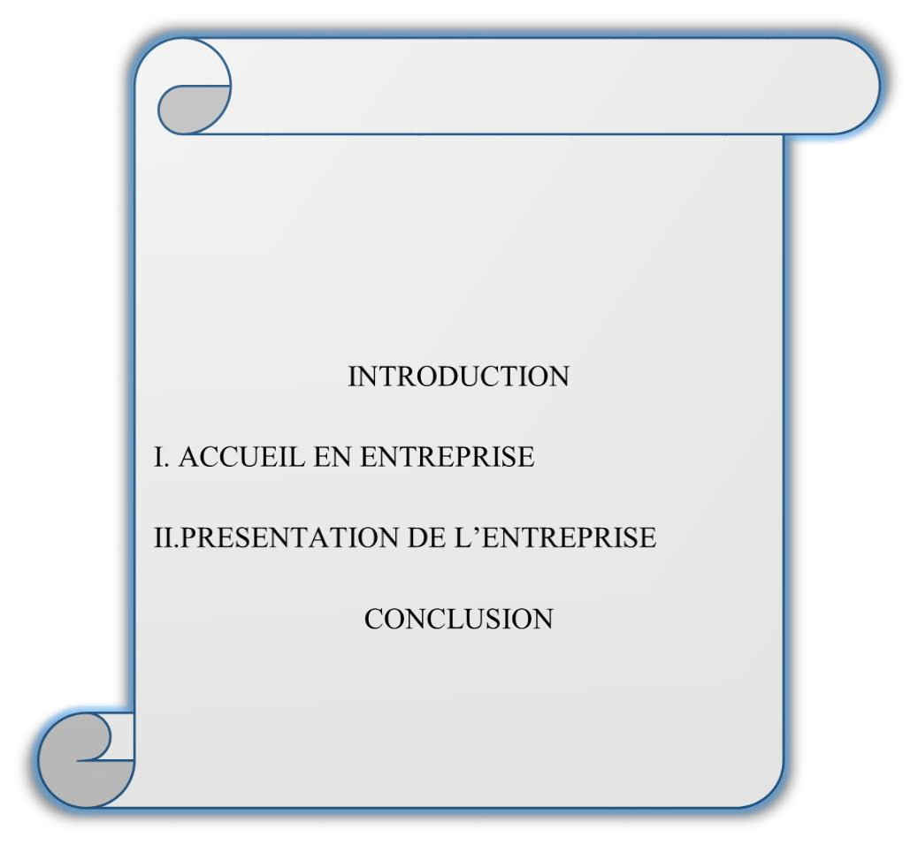

INTRODUCTION
La phase d’insertion est celle-là qui concerne la familiarisation des stagiaires avec leur nouvel environnement, la rencontre de leur encadrant, la visite approfondie de l’entreprise d’accueil en général et de la structure d’accueil en particulier et cela s’étalant sur une durée de deux semaines (2). De ce fait, tout au long de cette partie, nous vous présenterons la structure qui nous a accueilli, en l’occurrence CAMTEL, sa situation géographique, ses activités et services quelle propose pendant cette période.

I-ACCUEIL EN ENTREPRISE

1-accuiel
Nous avons été chaleureusement accueillis dans les locaux de CAMTEL le 23 juillet 2025 à 7H30 du matin par le Chef service du département d’implémentation des solutions informatiques SI, qui nous a reçus dans une aire de convivialité en nous présentant la structure et en nous rassurant du bon déroulement de notre stage. Par la suite nous avons été conduit dans la structure ou nous devions effectuer notre stage et on s’est présentés. Cette réunion était essentiellement basée sur la présentation du CSTE-Y, sa vision, ses objectifs, son règlement et ses différentes ressources. Nous avons pu durant cette réunion lever des équivoques afin de mieux prendre connaissance de la structure. Des recommandations nous ont été données pour le bon déroulement de notre stage.

2-integration
Durant les deux (2) premières semaines nous avons effectués plusieurs descentes sur le terrain à une visite guidée de la structure, à l’apprentissage du travail qui ai dédié et à la découverte des infrastructures informatiques de la salle des serveurs des différents pops. Nous nous sommes par ailleurs livrés à des tâches de reconnaissance de quelques matériels composant ces dernières, d’études de fiabilisation des FAT (Fiber Access Terminal) consistant à récolter les données des différents terminaux reliant les clients CAMTEL au réseau optique, jarretières qui permettent de connecter les équipements et les câbles, les tiroir optique qui permet d’organiser et de protéger la connexion, les convertisseurs optiques, qui permettent la transformation du signal optique en signal électrique, les routeurs et les switches. La familiarisation avec les camarades stagiaires et le personnel de la structure, les quelques tâches de routines journalières qui nous ont été édictées afin de se sentir non seulement comme faisant partie de la structure mais aussi pour faciliter la réalisation de nos travaux.

II-PRESENTATION DE L’ENTREPRISE

1-historique
CAMTEL a été créée le 8 septembre 1998 par la fusion de l'ex INTELCAM (Télécommunications Internationales du Cameroun) et de la direction technique formelle du Ministère des Postes et Télécommunications, suite à un décret présidentiel N" 098/198 du 08 septembre 1998. La première entité (INTELCAM) était en charge des télécommunications internationales tandis que la seconde gérait les communications nationales. CAMTEL a ainsi hérité des infrastructures laissées par la première et héritées également de France Câble & Radio. Ce changement s'est opéré dans le cadre de la reconstruction du secteur des télécommunications au Cameroun ou suite à la libéralisation du secteur des télécommunications au Cameroun. La prochaine étape après la création de CAMTEL aurait dû être la privatisation de CAMTEL, qui n'a pu se faire faute d'investisseurs. En effet, l'entreprise ne bénéficiait pas de la licence SM, qui était à l'époque la principale attraction des investisseurs du secteur de la téléphonie. La filiale mobile, CAMTEL-Mobil, a ainsi été vendue à l'opérateur de télécommunications MTN en février 2000. Ce n'est qu'en 2005 que la société a lancé un service de téléphonie mobile basé sur les technologies CDMA (Code Division Multiple Access). L'équipement nécessaire pour démarrer le service était un cadeau de la République populaire de Chine.

2-missions
Elles sont assez révélatrices et significatives de son secteur d'activité, nous pouvons évoquer Réalisation des opérations commerciales ; o Echange des comptes avec les autres opérateurs nationaux et internationaux des télécommunications ;
o Etude, installation, exploitation et entretien de toutes les infrastructures nécessaires à la fourniture des services de télécommunications sur l'ensemble du territoire

3-situation géographique
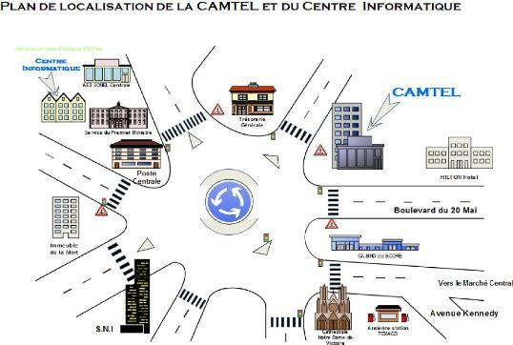

1

Figure 1: plan de localisation de camtel

5-Organisation et fonctionnement de la structure

a-camtel
Tableau 1: dénomination camtel
Dénomination CAMTEL
Siege social | Yaoundé (Cameroun)
Forme juridique | Société Anonyme
Date de création | 1998
Date d’ouverture | 1998
Produits | Téléphone fixe, téléphonie mobile CDMA, Internet  (RTC, ADSL, 4G LTE, Fibre), LS
Nombre d’employé | 3486
Slogan | Et ce n’est pas fini
Tel : | 237 222 234 065
Site | https://www.camtel.cm/
Email | Contact@camtel.cm

b-organigramme
CAMTEL fonctionne selon une hiérarchie représentée comme sur l’organigramme suivant
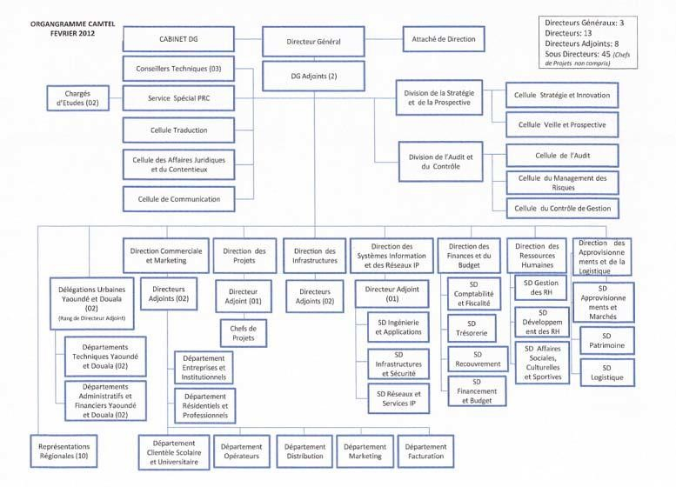

Figure
2
:
organigramme
de CAMTEL

Placée sous la tutelle du MINPOSTEL (Ministère des Postes et télécommunication, CAMTEL est dotée d'un conseil d'administration composé de :
- Un président ;
- Six membres représentant l’Etat ; o Un membre représentant le personnel o Un membre représentant la Commission Technique de Privatisation et des Liquidations
Ce conseil se prononce régulièrement (en conseils ordinaires et extraordinaires) sur les grandes orientations stratégiques de l'entreprise. La gestion quotidienne de la société est assurée par un Directeur Général assisté de deux Directeurs Généraux adjoints.
La Direction Générale est composée des services rattachés et des Directions de l'Administration Centrale.
- Services_rattachés` A savoir :
  - Cabinet ; o Groupe de Travail CAMTEL (GTC) ; o Inspection des Services (IS) ; o Division de la Stratégie et du Développement (DSD) ; o Division de la communication (DC) ; o Division de la Radiophonie Mobile (DRM) ; o Chargé de Mission (CM) ; o Cellule de Traduction (CT) ;
- Administration Centrale
Nous pouvons entre autres énumérer :
  - Chargé de Mission pour le système d'information (CMSI) l'ex-DIIRS (Direction de l'information de l'internet et des Réseaux Spécialisés) ;
  - Direction des affaires Générales (DAG Direction Financière (DF) ;
  - Direction de la Facturation et du Recouvrement (DFR) ; o Direction du Réseau National et des Infrastructures (DRNI) ; o Direction du Réseau International et de l'ingénierie (DRII) ; o Direction Commerciale et du Marketing (DCM) ; o Direction des Ressources Humaines (DRH).
En plus de la Direction Générale, la CAMTEL dispose des services extérieurs composés des Directions Provinciales et des Agences Commerciales.
- Directions Régionales
Elles existent dans tous les chefs-lieux des régions :
  - Yaoundé pour la région du centre ; o Douala, le littoral ; o Ebolawa pour le sud ; o Bafoussam à l'ouest ; o Bamenda dans le nord-ouest ; o Buea pour le sud-ouest ; o Bertoua à l'est ; o Ngaoundéré dans l'Adamaoua ; o Maroua au nord ; o Garoua à l'extrême nord ;  Agences commerciales.
Placées sous l'autorité des Directions et Représentations Provinciales, les Agences Commerciales ne servent de points de contact entre CAMTEL et sa clientèle.

c-Réalisation.
C'est l'ensemble des œuvres abouties par la CAMTEL dans son travail au quotidien parmi lesquelles nous pouvons citer :
- Réseaux d'accès en technologie CDMA (Code Division Multiple Access) ; o Numérisation des artères de Transmission (en cours) ; o Extension et modernisation du réseau Internet ;
- Construction et exploitation du réseau national de transmission par fibre optique et FH o Exploitation de réseaux téléphoniques fixes filaires, CDMA et mobile GSM ; o Exploitation des stations terriennes ; o Implémentation des services à valeur ajoutée ;

6-Partenaire de l’entreprise.
On peut citer comme partenaire :

Tableau 2: Partenaire de l’entreprise
Partenaire | Logo
Cisco | 
Orange | 
MTN | 
Huawei | 
Linux | 
Microsoft | 
Microsoft | 
Intelsat | 
Inmarsat | 

a-Ressources matérielles.
Tableau 3:ressources matérielles
- Equipements terminaux.
EQUIPEMENTS Type
Ordinateur Serveur |  | Dell R740 PowerEdge / 2XIntel Xeon E5  2640 v3 / 16 cœurs 32 threads 2x@2,6 GHz  Cache L3 20MB, x64, VT
Téléphone IP | Huwei
Ordinateur client | DELL
Ordinateur client | HP
Ecran de vidéosurveillance et de supervision | DELL 85 pouce
 | DELL 65 pouce
Périphérique d’impression | Canon
Tableaux numérique | SMART
Vidéo projecteur | EPSON
Caméra IP | DOME motorisée
Tableau 4:Equipements terminaux de CAMTEL

Equipements | Model
Routeur | Cisco 2900
 | Cisco 2800
Commutateurs | Catalyst model 3750 avec 48 ports réseaux PoE
 | Catalyst model 3750 avec 24 ports réseaux PoE
Contrôleur wifi | Wireless contrôler Cisco 5500
Points d’accès wifi | Cisco
Pare-feu | Cisco ASA 5520
Enregistreur Vidéo  NVR | EV-N41A04-A

Tableau 5:Equipements de protection infrastructure
Nom d’équipements | Marque
Onduleur | Light Ware DAVR 3000
Groupe électrogène | MACAT
Climatiseur | NAGU
Tableau 6:Equipements de protection d’infrastructure
- Equipements supports.
SUPPORTS | TYPE
4 Baies | Réseau informatique
Câbles | Fibre optique
Câbles | Câble à paire torsadée
Sans fil | WIFI

b- Ressources logicielles.
Tableau 7:Equipements supports de CAMTEL
LOGICIELS |  | DESCRIPTION
Cisco prime | Cisco prime est une suite logicielle de gestion composée des différentes applications logicielle de Cisco system parmi lesquels, Cisco Unified communication.  Cisco Unified communication est un concept marketing et commercial décrivant l’intégration des services de communication d’entreprise tels que la messagerie instantanée, la vidéo conférence, la voix, les informations de présence, le partage de bureau…
Cisco ISE | Cisco ISE (Cisco Identity Services Engine) permet une approche dynamique et automatisée de l’application des politiques qui simplifient la fourniture d’un contrôle d’accès aux réseaux hautement sécurisés.
VMware ESXi | VMware ESXI est une entreprise de classe de type 1 hyperviseur développé par VMware pour déployer les services d’ordinateurs virtuels.
Windows server 2022  (64 bits) | C’est un système d’exploitation de type serveur de Microsoft, faisant partie de la famille Windows NT destiné aux serveurs d’entreprise.
SolarWInds | Ce sont des logiciels permettant de superviser les réseaux, les systèmes ainsi que les infrastructures informatiques

CONCLUSION
En définitive, notre insertion a CAMTEL a été une expérience sereine, chaleureuse et conviviale avec le personnel et notre encadrant professionnel. Leur disponibilité et l'accueil chaleureux avec lequel ils nous ont embrassé sont parmi les choses qui ont facilité notre intégration au fonctionnement de l'entreprise. L'une des choses les plus importantes que nous ayons apprises de ces phases était l'esprit de collaboration et de discipline qui est très important pour toute carrière réussie. La prochaine phase de ce voyage épique est la phase technique du projet qui doit être précise et concise pour saisir pleinement ce qui est requis afin de tirer le meilleur parti de ce projet en direct.

PARTIE II : PHASE TECHNIQUE
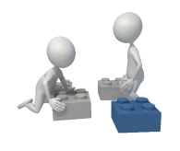
RESUME
Après la prise de connaissance du thème, cette partie a pour but principal la description des besoins d’utilisateurs ainsi que des conditions nécessaires à la réussite de notre projet. C’est pour cette raison que cette partie est considérée comme outil de description du projet pour éviter la production des résultats inadéquats.
Plan :


INTRODUCTION

CHAPITRE I

L’EXISTANT
:

CHAPITRE II

CAHIER DES CHARGES
:

CHAPITRE III

:
DOSSIER D’ANALYSE

CHAPITRE IV

:
DOSSIER DE CONCEPTION

CHAPITRE

V

:
DOSSIER DE REALISATION

CHAPITRE VI

:
GUIDE D’UTILISATION

CONCLUSION

INTRODUCTION
La bonne réalisation d’un projet informatique passe nécessairement par une étude préalable du système existant. Pour ce faire, après avoir ressorti les spécificités du sujet soumis à notre étude, il sera question pour nous d’effectuer une description prise et détaillé de la mise en place de cette architecture que nous mettons sur pied. Nous procédons à la présentation de l’existant, la critique de l’existant, une problématique, la proposition d’une éventuelle solution sans oublier la présentation des différents outils qui seront utilisés pour la mise en place de notre solution et comment les connaissances seront transmises.

CHAPITRE I : L’EXISTANT
RESUME
Le dossier de l'existant analyse en détail le système actuel, décrivant ses fonctionnalités, ses performances et ses limitations. Il identifie les besoins non satisfaits et les problèmes à résoudre, fournissant ainsi une base solide pour guider le développement de la nouvelle application. Ce dossier permet de comprendre les forces et faiblesses du système en place et d'établir des recommandations pour améliorer et optimiser la solution future.
Plan :


Introduction

I.
Présentation du thème/projet

II.
Etude de l’existant

III.
Critique de l’existant

IV.
Problématique

V.
Proposition de solution

Conclusion

INTRODUCTION
L ’existant est le centre du projet car c’est de lui que tout part. Il nous permet donc de nous fixer sur les différents apports de solution en fonction des différentes limites dégagées du système existant ou préexistant. Ainsi, dans cette partie, nous attaquerons tour à tour d’abord la présentation du thème, l’étude de l’existant, critique de l’existant, la problématique ainsi que les différentes solutions proposées.

I-PRESENTATION DU THEME
La gestion des tickets d’incidents est une activité essentielle pour les opérateurs télécoms comme CAMTEL, qui doivent assurer la continuité et la qualité du service pour leurs clients. Actuellement, cette gestion repose souvent sur des outils hétérogènes et des traitements manuels qui rallongent les délais de résolution et augmentent le risque d’erreurs. Le projet consiste à concevoir une application web intelligente capable d’automatiser la création, la classification, l’assignation et le suivi des tickets d’incidents grâce à l’intelligence artificielle. L’objectif est de réduire les délais de traitement, d’optimiser les ressources humaines et d’améliorer la satisfaction client.

II-ETUDE DE L’EXISTANT

1-Contexte opérationnel chez CAMTEL.
CAMTEL dispose actuellement de systèmes internes de gestion des incidents, combinant des bases de données et des outils de communication (emails, appels téléphoniques, feuilles Excel). La centralisation des informations reste limitée, et le suivi en temps réel est difficile.

2-Outils et technologies actuellement utilisés.
Systèmes de ticketing internes : Basés sur des applications métiers locales, souvent non intégrées à l’IA.
Canaux de communication : Téléphone, emails, plateforme client (portail web) pour déclarer les incidents.
Bases de données : Utilisation de bases SQL locales pour stocker les incidents, mais avec peu d’automatisation dans la classification ou l’assignation.
Tableau 8 : limites et contrainte
FONCTION DE L’OSS
Supervision réseau | Détection des pannes alerte
provisionnement | Activation automatique des services
Inventory management | Suivi des équipements et ressources
Gestion des incidents | Suivi des tickets techniques cote camtel
Suivi des SLA | Surveillance.

3- Limites et contraintes de l’existant.
Absence d’automatisation : La classification des tickets est souvent manuelle, entraînant des erreurs et des retards.
Manque d’intégration : Les systèmes existants ne communiquent pas entre eux de manière fluide, ce qui ralentit le traitement.
Suivi en temps réel insuffisant : Les superviseurs ne disposent pas toujours d’une vision instantanée de la situation réseau.

III-CRITIQUE DE L’EXISTANT
Les outils actuels remplissent la fonction basique de gestion des incidents mais manquent de modernité et d’intelligence opérationnelle. La dépendance au traitement manuel génère des délais, tandis que l’absence d’analyses prédictives empêche de détecter ou prévenir certaines pannes.
Un autre problème majeur est le manque de statistiques fiables pour la prise de décision stratégique, car les données sont dispersées et non uniformisées.
Meilleure gestion des demandes, historique client complet, meilleure réactivité commerciale.

IV-PROBLEMATIQUE
Comment concevoir une application web intelligente capable d'automatiser efficacement le tri, le routage et la résolution des tickets dans un environnement spécialisé, tout en garantissant la précision des diagnostics et en optimisant l'intervention des experts humains pour les cas complexes ?

V-PROPOSITION DE LA SOLUTION
La solution proposée est une application web centralisée, intégrant :
- Module IA pour la classification et la priorisation automatiques des tickets.
- Interface client pour le dépôt et le suivi en ligne des incidents.
- Interface agent pour la réception, le traitement et la mise à jour des tickets.
- Tableau de bord temps réel pour les superviseurs, incluant des statistiques et alertes prédictives.
- Intégration avec les systèmes existants via API pour éviter la double saisie.
- Meilleure gestion des demandes, historique client complet, meilleure réactivité commerciale
- Donne du pouvoir au client : suivi conso, tickets, activation, réclamations sans appeler Camtel.
- Collecte automatisée de feedback client (NPS / CSAT) : Permet de mesurer la satisfaction réelle et détecter les problèmes invisibles pour l’OSS.
- Visualisation analytique avancée (BI / Tableau de bord client + réseau) : Vue globale en temps réel de la performance perçue côté client, pas juste technique
- Améliorent la relation client

- Réduisent les coûts de support

- Augmentent la satisfaction et la fidélité

- Apportent une vision plus stratégique, pas juste opérationnelle

CONCLUSION
La transformation de la gestion des tickets d’incidents par une application web assistée par l’IA permettra à CAMTEL d’optimiser son service client, de réduire les délais d’intervention et d’anticiper certaines pannes. Cette modernisation répond non seulement aux besoins opérationnels actuels mais prépare également l’entreprise aux futurs défis technologiques.

CHAPITRE I I: CAHIER DE CHARGE
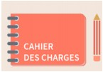

RESUME
Après la prise de connaissance du thème, cette partie a pour but principal la description des besoins d’utilisateurs ainsi que des conditions nécessaires à la réussite de notre projet. C’est pour cette raison que cette partie est considérée comme outil de description du projet pour éviter la production des résultats inadéquats.

Aperçu

:

INTRODUCTION

I

:
CONTEXTE ET JUSTIFICAT
ION DU PROJET

II

OBJECTIFS DU PROJET
:

III

:
EXPRESSIONS DES BESOINS

IV

:
PLANIFICATION DU PROJET

V

:

ESTIMATION DU COUT DU PROJET

VI

:
CONTRAINTE DU PROJET

VII

:
LES LIVRABLES

CONCLUSION

INTRODUCTION
Dans le contexte actuel de digitalisation et d'exigence croissante des clients, la qualité de service d'un opérateur de télécommunications comme Camtel est un facteur clé de compétitivité. Face à un volume important de tickets d'incident et à la complexité de la supervision réseau, les méthodes de gestion traditionnelles montrent leurs limites. Ce projet s'inscrit dans une démarche d'innovation technologique visant à exploiter le potentiel de l'intelligence artificielle pour transformer ces processus. Ce cahier des charges a pour objectif de définir les besoins, les fonctionnalités et les contraintes techniques pour le développement d'une application web de gestion automatique des tickets d'incident et de supervision de la qualité de service réseau. Il servira de document de référence pour les équipes de développement, garantissant que la solution finale réponde précisément aux défis opérationnels de Camtel et contribue à l'amélioration continue de son service.

I-CONTEXTE ET JUSTIFICATION DU PROJET

1-contexe
Dans les environnements techniques et spécialisés, la gestion des demandes d'assistance représente un défi opérationnel majeur. Les centres de support doivent traiter un volume croissant de tickets aux complexités variables, souvent avec des ressources humaines limitées. La "liaison spécialisée" désigne typiquement des domaines d'expertise pointue où les problèmes exigent des compétences spécifiques et où une mauvaise orientation ou un retard de traitement peut entraîner des conséquences critiques sur la continuité de service. Ces services souffrent fréquemment de goulots d'étranglement dans le traitement des demandes, d'erreurs de routage et d'une charge inégale entre experts, conduisant à des délais de résolution prolongés et une frustration des utilisateurs finaux.

2-justification
Face à ces défis, l'intégration de l'intelligence artificielle dans la gestion des tickets s'impose comme une solution pertinente pour moderniser et optimiser les processus. Une application web assistée par l'IA permettrait d'automatiser le tri, la classification et le routage initial des tickets, réduisant ainsi la charge cognitive des agents humains et accélérant le traitement des demandes courantes. Cette automatisation intelligente améliorerait significativement l'expérience utilisateur, optimiserait l'allocation des ressources expertes vers les problèmes les plus complexes, et augmenterait la productivité globale du service tout en réduisant les coûts opérationnels et les délais de résolution.

II-OBJECTIFS DU PROJETS

1-Objectif général
Concevoir et développer une application web pour la gestion automatique des tickets d’incident et la supervision de la qualité de service réseau chez Camtel, en utilisant l'intelligence artificielle pour accroître l'efficacité opérationnelle.

1-objectifs spécifiques
Ce projet a été singulièrement initié dans le but d’atteindre les résultats escomptés ci définit :
- Automatiser la classification et la priorisation des tickets d'incident dès leur réception.
- Affecter intelligemment les tickets aux équipes techniques compétentes.
- Proposer des diagnostics automatisés pour les incidents les plus courants.
- Fournir une interface de supervision simple et intuitive pour les équipes de maintenance.
- Réduire de 30% le temps moyen de traitement des tickets dans les 6 mois suivant le déploiement.

III. EXPRESSIONS DES BESOINS

1-Besoins fonctionnels
Gestion des tickets d'incident :
- Le système doit pouvoir ingérer des tickets provenant de différentes sources (emails, formulaires web, etc.).
- L'IA doit classifier automatiquement chaque ticket (ex : coupure internet, problème de facturation, lenteur).
- L'IA doit attribuer une priorité (ex : critique, majeure, mineure) à chaque ticket.
- Le système doit affecter automatiquement le ticket à l'équipe ou au technicien approprié.

- Une interface doit permettre aux techniciens de visualiser, de mettre à jour et de fermer les tickets.

2-Besoins non fonctionnels
Les besoins non fonctionnels sont des exigences qui ne décrivent pas ce que le système doit faire, mais comment il doit fonctionner. Ils concernent la qualité du système
(Performance, sécurité, accessibilité, fiabilité…) et garantissent que la plateforme sera efficace, utilisable et durable :
- Performance : La plateforme doit fournir les résultats de disponibilité des lits et des services hospitaliers en moins de trois secondes. Cela garantit une expérience fluide pour les utilisateurs, surtout dans des situations d’urgence où chaque second compte.
- Disponibilité : La solution doit être accessible 24h/24 et 7j/7 avec un taux de disponibilité minimal de 99,5 %. Une architecture redondante et un système de sauvegarde sont nécessaires pour assurer la continuité même en cas de panne technique.
- Sécurité : La sécurité est primordiale pour protéger les informations médicales et les données sensibles. L’authentification des utilisateurs doit être renforcée et les échanges de données chiffrés afin d’éviter toute intrusion ou fuite.
- Accessibilité : L’interface doit être simple, intuitive et utilisable sur ordinateur comme sur mobile. Elle doit aussi respecter les normes d’accessibilité pour permettre aux personnes en situation de handicap d’utiliser la plateforme.
- Scalabilité : Le système doit pouvoir gérer un nombre croissant d’utilisateurs et d’hôpitaux sans perdre en performance. Cette évolutivité permet d’intégrer de nouveaux établissements ou services sans refaire toute l’architecture.
- Fiabilité des données : Les informations sur la disponibilité des lits et services doivent être mises à jour en temps réel ou à intervalles très courts. Un système de contrôle doit signaler toute incohérence pour assurer la véracité des données.
- La confidentialité et la protection des données : Les données médicales doivent être stockées de manière sécurisée et uniquement accessibles par les personnes autorisées. Des journaux d’accès doivent être tenus pour tracer toutes les actions effectuées sur les données.

IV. PLANIFICATION DU PROJET

1. Intervenants
Les différentes personnes qui interviennent de manière active dans la réalisation du projet sont citées dans le tableau ci-dessous :

Tableau 9:liste des intervenants du projet
NOMS ET PRENOMS | FONCTION | ROLES
OBONO Julienne | Etudiante en deuxième année à l’IAI Cameroun système et  réseau | Conception et réalisation du projet
M.MBIA Cyrille | Enseignant à l’IAI-  CAMEROUN | Encadrant académique
M.NZEYE Christel | Chef centre du service CSTEY a CAMTEL. | Encadrant professionnel

2.Diagramme de GANTT
Cette étape nous permettra de représenter la répartition des tâches sur des intervalles de temps bien définis. Pour cette planification, nous ferons recours au logiciel Gantt Project. Nous obtiendrons donc un chronogramme de Gantt qui représentera visuellement l’état d’avancement de nos différentes tâches. Le diagramme de Gantt est un outil qui permet sur un même plan de faire apparaitre les taches d’un projet sur leur ordonnancement et dépendance ainsi que le suivit de l’avancement et les ressources affectées.
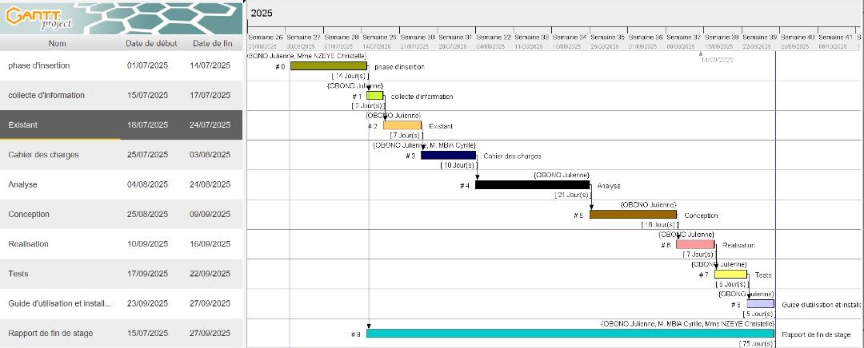
Figure 3:diagramme de Gantt du projet

V. ESTIMSTION DU COUT DU PROJET
Le coût est une variable fortement liée à tout projet. Pour réaliser notre application web de vérification de la disponibilité des lits hospitaliers et services médicaux avec géolocalisation nous avons évalué les dépenses liées à la rémunération des intervenants, des achats du matériel et des logiciels adéquats pour le bon déroulement du projet. A cet effet, il est donc nécessaire de disposer de la ressource humaine qualifiée, d’une configuration matérielle minimale, d’une ressource logicielle et financière conséquente.

1-Ressources humaines
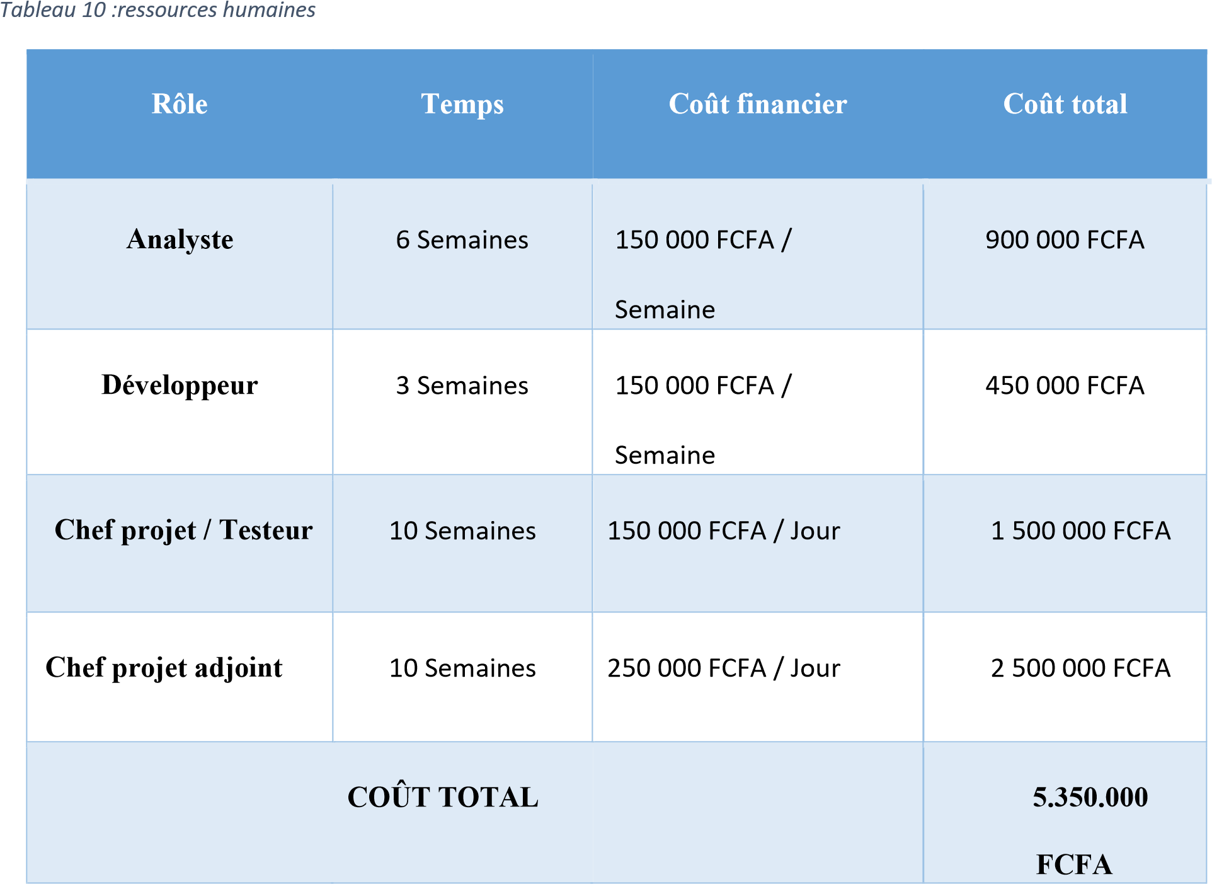

2-Ressources logicielles
Le tableau ci-dessous résume les logiciels indispensables au développement et déploiement de l’application.

Tableau 11 ressources logicielles
Ressource | Description Cout (FCFA)
Windows 10 | Système d’exploitation client |  | Livré avec ordinateur
GANTT Project | Logiciel de planification |  | 200 000
Microsoft Office 2019 | Logiciel de traitement de texte |  | Livré avec ordinateur
Sybase power AMC | Logiciel de  Modélisation |  | 100 000
jira | plateforme multifonction pour la gestion d’un projet et suivie |  | Gratuit
vs code | IDE de développement |  | Gratuit
Bootstrap | Framework front-end open-  source pour le développement des applications web et les sites web |  | Gratuit
GitHub | plateforme d’hébergement de projet et gestion des versions |  | Gratuit
TOTAL |  | 300 000

3.Ressources matérielles
Le tableau ci-dessous résume le matériel indispensable au déploiement de l’application.
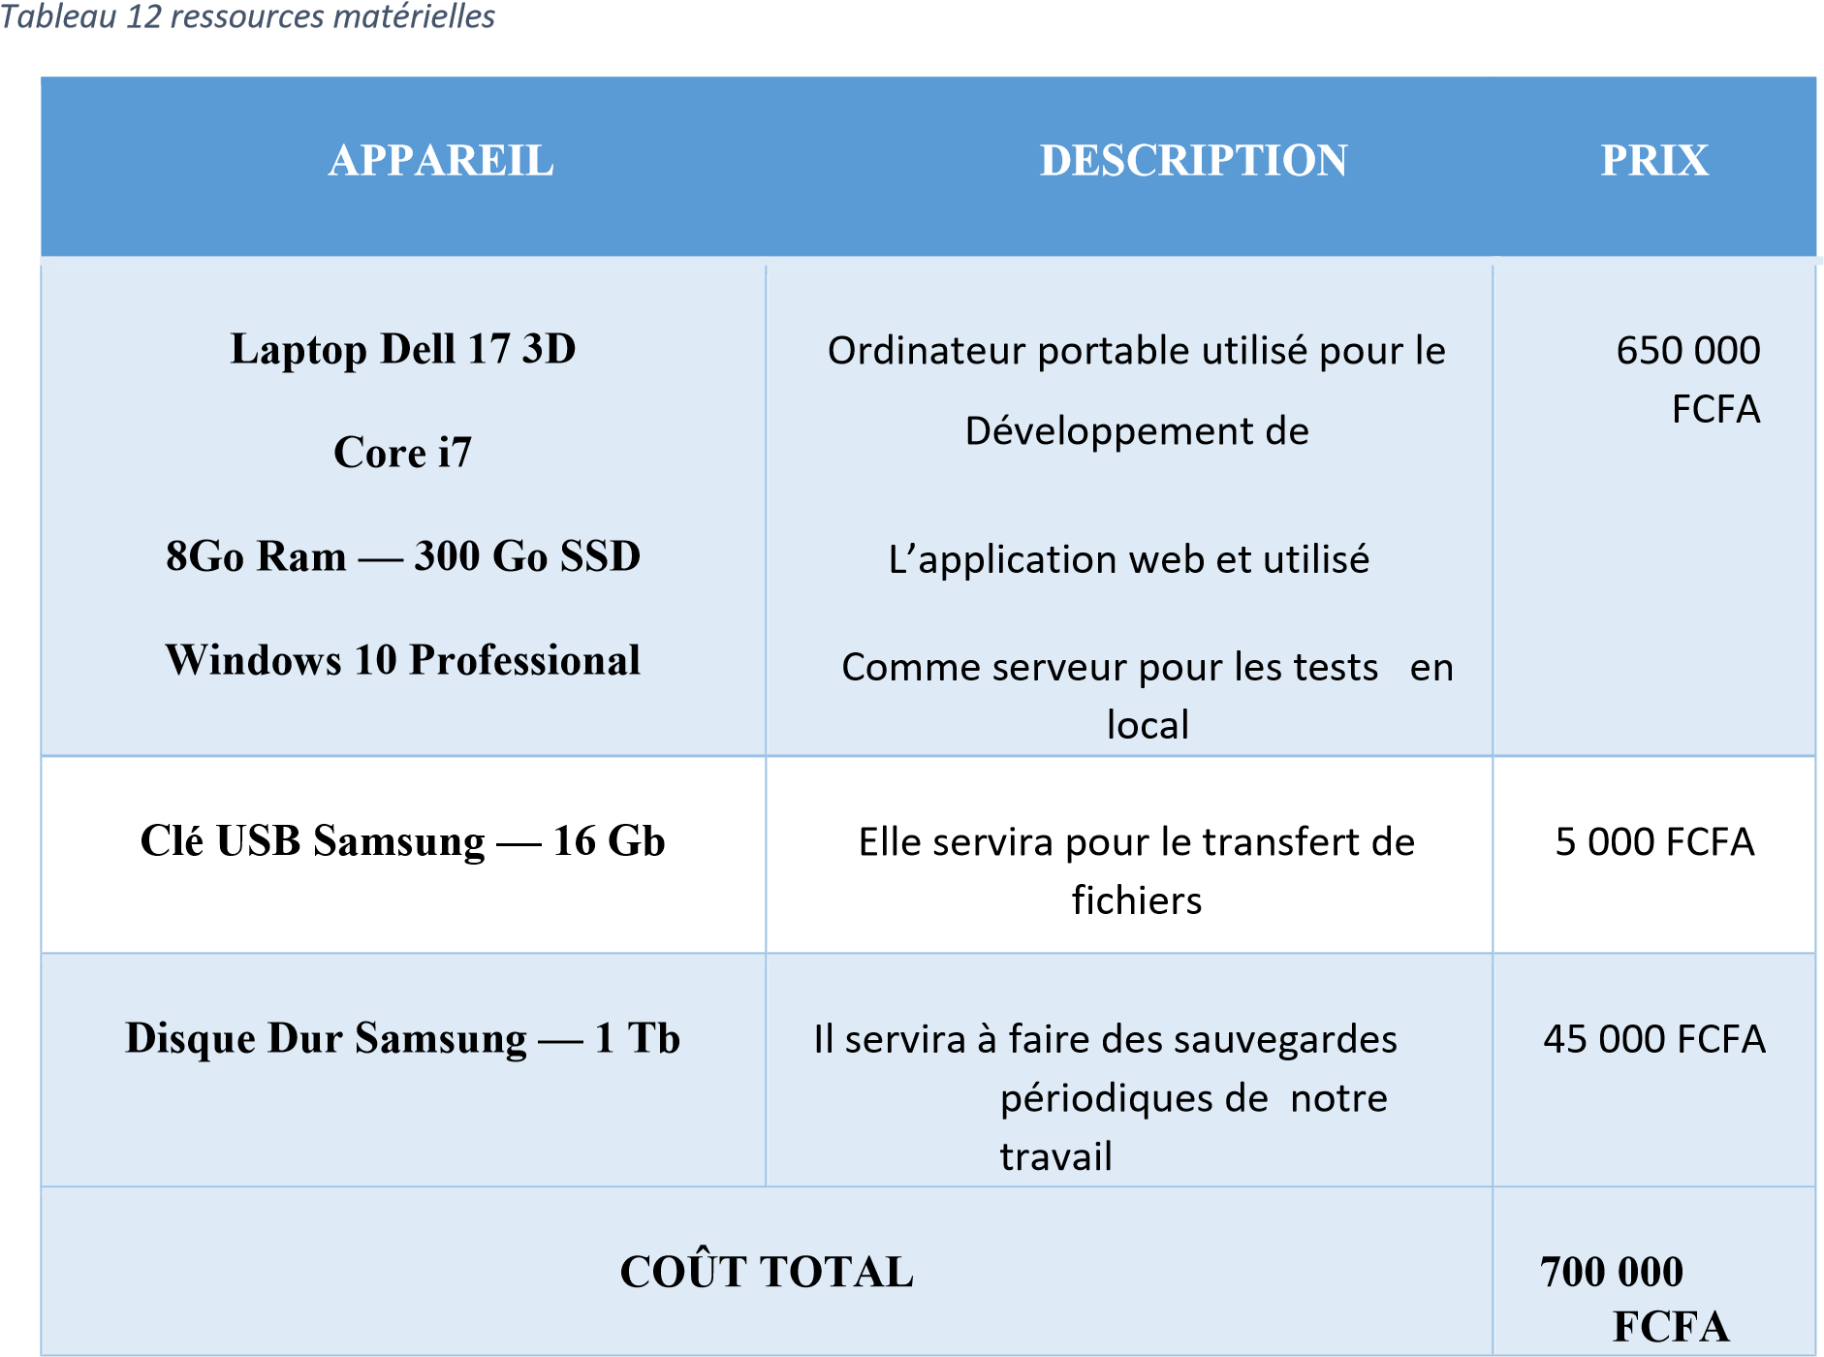

4.Cout total
Tableau 13 cout total du projet
Ressources | Total ( FCFA)
Ressources matérielles | 700 000 FCFA
Ressources logiciels | 300 000 FCFA
Ressources humaines | 6 350 000 FCFA
Total provisoire | 7 350 000 FCFA
Imprévus (10 ou 20%) | 1 500 000 FCFA
Total | 6 350 000 FCFA

5. Les contraintes du projet/étude
- Le coût : la réalisation d’un projet est toujours précédée par son évaluation tant sur le plan physique que sur le plan matériel. En effet, l’estimation du coût du projet passe par l’évaluation des dépenses indispensables pour l’achat des logiciels de développement, du matériel et surtout de la main d’œuvre qui la mettra sur pied. Dans le cadre de notre projet, le budget devant être alloué est de 6 350 000FCFA (onze millions trois-cent quarante-sept mille neuf cent quatre-vingt-cinq Francs CFA.)
- La qualité du produit : la contrainte de qualité constitue un aspect très important.
Etant donné qu’une application ne peut être totalement parfaite, elle devrait se rapprocher du zéro défaut. Pour plus de sécurité, la plateforme devra respecter les conditions suivantes :
▪ L’exactitude : aptitude d’un logiciel à fournir les résultats attendus dans les conditions normales d’utilisation.
▪ La robustesse : aptitude de l’application à pouvoir fonctionner quel que soit les conditions d’exploitation
▪ L’ergonomie : capacité de la plateforme à être facilement utilisée par une personne pour réaliser la tâche pour laquelle elle a été conçue. La plateforme doit en effet proposer des interfaces de qualité
▪ La maintenabilité : il s’agira de la capacité à apporter des corrections ou à ajouter des nouvelles fonctionnalités a la plateforme
▪ La réutilisabilité : il s’agira ici de l’aptitude du logiciel à pouvoir être utilisé en tout ou en partie.
● Le délai : notre projet est valide uniquement si le livrable suivant est terminé avant la limite de nos trois mois de stage, il s’agit d’un rapport du stage avec les parties suivantes
: un dossier d’insertion, un cahier des charges, un dossier d’analyse, un dossier de conception, un dossier de réalisation et un guide d’utilisateur. Plus concrètement, le projet devra être mis sur pied durant nos trois mois de stage académique, allant du 01 Juillet 2025 au 30 Septembre 2025.

6. Les Livrables
Le projet ne sera jugé acceptable que si et seulement si au terme de notre réalisation les livrables ci-dessous sont achevés :
- Un fichier Powerpoint pour la présentation ;
Un rapport de stage composé de :
- Un dossier d’insertion ;
- Un dossier sur l’existant ;
- Un cahier des charges ;
- Un dossier d’analyse ;
- Un dossier de conception ;
- Un dossier de réalisation ;

- Les tests des fonctionnalités ;
- Un guide d’utilisateur ;

Conclusion
Le cahier des charges est un récapitulatif des besoins du client en termes de réalisation d’un projet et des ressources nécessaires à la réalisation favorable dudit projet. En effet, pour répondre aux exigences du client, il nous faut concilier les ressources humaines, les ressources matérielles, et les mêmes techniques favorables à la satisfaction du résultat attendu. Après la réalisation du cahier des charges il est temps pour nous maintenant de nous lancer dans la phase d’analyse.

CHAPITRE III : DOSSIER D’ANALYSE
RESUME :
Le dossier d’analyse a pour but d’affiner le choix de la méthode à utiliser tout au long du projet. Il permet dans la même lance de faire comme son nom l’indique une analyse détaillée du projet à mettre en œuvre.

Plan

:

Introduction

I.

Méthodologie

.
1
Etude comparative UML et MERISE

2.
Etude comparative des processus unifiés

II.

Modélisation

1.
Diagramme des cas d’utilisation

2.
Descriptions textuelles

3.
Diagramme de communication

4.
Diagramme de séquence

5.
Diagramme d’activité

Conclusio
n

INTRODUCTION
Suite au cahier des charges qui a mis en exergue les détails sur les besoins du futur système, le dossier d’analyse nous apporte une continuité en ceci qui nous permettra de faire une étude de l’existant, faire des critiques et de modéliser la solution. Cette modélisation se fera grâce au langage UML version 2.5.1 La phase d’analyse est considérée comme la fondation pour la réussite d’un projet, car bien que la méthode de gestion de projet utilisée soit itérative et incrémentale, la présence d’une erreur dans l’analyse aura des répercussions néfastes dans notre futur système raison pour laquelle nous avons mis un accent sur l'élaboration minutieuse de cette partie jugée à la fois fragile et délicate ; afin d'éviter les erreurs, minimiser les risques et construire un système qui répond aux normes des systèmes d’information récents. Par conséquent, le squelette de notre dossier d'analyse sera fait autour des diagrammes de cas d’utilisation, communication, séquences, d’activité.

I-Méthodologie
L’analyse est une étape fondamentale dans la conception d’un logiciel. C’est la base de tous travaux de réalisation de système d’information. Un système d’information est un système organisé de ressources, de personnes, et de structures qui évoluent dans une organisation et dont le comportement coordonné vise à atteindre un but commun. Plusieurs méthodes de langages ont été développées pour faciliter et normaliser l’analyse et la conception des systèmes d’information parmi lesquels nous avons principalement UML et MERISE.

1-Etude comparative uml et merise
MERISE (Méthode d’Étude et de Réalisation Informatique pour les Systèmes d’Entreprise) est une méthode d’analyse, de conception structurelle et de réalisation des systèmes d’informations très utiles notamment dans les entreprises françaises. Elle est basée sur la séparation des données et des traitements à effectuer en plusieurs modèles conceptuels et physiques. Son but principal est d’arriver à concevoir un système d’information (SI). C’est une méthode systémique d’analyse et de conception de SI qui propose de considérer le système réel selon deux points de vue : une vue statique (données) et une vue dynamique (traitement).
UML (Unifie Modelling Language) quant à lui, est un langage de modélisation des systèmes standards, qui utilise des diagrammes pour présenter chaque aspect d’un système en s’appuyant sur la notion d’orienté objet qui est un véritable atout pour ce langage. UML propose donc une approche différente de celle de MERISE en ce sens qu’il associe les données aux traitements. En effet, avec UML, centraliser les données d’un type de traitement associé permet de limiter les points de maintenance dans le code et faciliter l’accès à l’information en cas d’évolution de logiciel. De plus, UML décrit la dynamique du système d’information comme un ensemble d’opérations attachées aux objets du système.

Tableau 14 : différence entre uml et merise
MERISE UML
Méthode d’étude et de réalisation informatique pour les systèmes d’entreprises. | Unified Modeling Language
Est une méthode systémique d’analyse et de conception de systèmes d’information. C’està-dire qu’elle utilise une approche systémique. | N’est cependant pas une méthode, mais plutôt un langage de modélisation objet qu’il faut associer une démarche pour en faire une méthode. C’est le cas de la méthode 2TUP ; RUP et XP.
Propose de considérer le système réel selon deux points de vue :  Une vue statique (données).  Une vue dynamique (traitements).  C’est-à-dire qu’avec la méthode Merise, nous avons une étude séparée des données et des traitements. | Propose une approche différente de celle de  Merise en ce sens qu’il associe les données et les traitements.  Car avec UML, centraliser les données d’un type et les traitements associés permet de limiter les points de maintenance dans le code et facilite l’accès à l’information en cas d’évolution du Logiciel. De plus ; UML décrit la dynamique du système d’information comme un ensemble d’opérations attachées aux objets du système.

2-Choix et présentation de la démarche d’analyse
Après cette étude comparative entre les méthodes UML et MERISE, notre choix sera porté sur la méthode UML.UML se définit comme étant un langage de modélisation graphique et textuel destiné à l’architecture, la conception et la mise en œuvre de systèmes logiciels complexes par leurs structures aussi bien que leurs comportements, concevoir des solutions et communiquer des points de vue. L'UML utilise les points forts de ces trois approches pour présenter une méthodologie plus cohérente et plus facile à utiliser. Il représente les meilleures pratiques de création et de documentation des différents aspects de la modélisation des systèmes logiciels et d'entreprise. UML unifie à la fois les notions et les concepts orientés objets. Il ne s’agit pas d’une simple notation graphique, car les concepts transmis par un diagramme ont une sémantique précise et sont porteurs de sens au même titre que les mots d’un langage. C’est un langage standard de modélisation des systèmes d’informations à objet.
La version d’UML utilisée ici est la version 2.5.1 qui compte quatorze (14) diagrammes, et une division du système en deux (02) grandes vues :
❖ La vue statique composée des diagrammes UML structurels qui représente le système physiquement et comporte six (07) diagrammes
- Diagramme de classe ; Montre les classes du système, leurs attributs, méthodes et relations entre elles.
- Diagramme de composants ; Représente l’architecture logicielle en modules ou composants et leurs dépendances.
- Diagramme de structures composite : Représente l’architecture logicielle en modules ou composants et leurs dépendances.
- Diagramme de déploiement : Montre la répartition physique des composants sur le matériel (serveurs, nœuds, dispositifs).
- Diagramme d’objets : Montre les instances d’objets à un moment donné et leurs relations
- Diagramme de paquetage : Organise le système en modules ou packages et montre leurs dépendances.
- Diagramme de profil : Permet d’étendre UML avec des stéréotypes et contraintes spécifiques pour un domaine particulier.
❖ La vue dynamique constituée des diagrammes UML comportementaux qui représente les interactions effectuées dans le système, elle comporte sept (07) diagrammes :
- Diagramme d'activité : Représente le flux des actions et décisions dans un processus.
- Diagramme de communication : Montre les échanges entre objets avec leurs liens, en se concentrant sur la structure
- Diagramme global d’interaction :
- Diagramme de séquence : Décrit l’ordre des interactions entre objets/acteurs dans un scénario précis.
- Diagramme d'états-transition : Montre les différents états d’un objet et les transitions possibles entre eux en réponse à des événements.
- Diagramme de temps : Représente l’évolution des valeurs ou états d’objets dans le temps, utile pour visualiser des contraintes temporelles ou des séquences précises.
- Diagramme de cas d’utilisation : Montre qui utilise le système et quelles fonctionnalités ils utilisent.
UML étant un langage formel et normalisé, il est un bon support de communication dans l’élaboration d’une solution informatique, sa polyvalence et sa souplesse fond de lui un langage universel. Pour développer des solutions, on a besoin de lui associer une méthode générique qui s’attache à ses diagrammes, par exemple la méthode Agile. Il en existe plusieurs: Scrum, XP (Extrême Programming), RUP (Rational Unified Process), FDD (Feature Driven Développent), etc…

3-Etude comparative des processus unifiés
La maîtrise des processus de développement implique une organisation et un suivi des activités : c’est ce à quoi s’attachent les différentes méthodes qui s’appuient sur l’utilisation du langage UML pour modéliser un système d’information. UP (Unified Process) est une méthode générique de développement de logiciel. Générique signifie qu'il est nécessaire d'adapter UP au contexte du projet, de l'équipe, du domaine et/ou de l'organisation (exemple : R.U.P, U.P, X.P, 2 TUP…).
Parmi les PU les plus populaires, on trouve :
- Rational Unified Process (RUP) : Développé par Rational Software, RUP est l'un des PU les plus complets et les plus structurés. Il est basé sur une approche en cascade avec des phases distinctes et des livrables bien définis.
- Unified Process (UP) : UP est une version plus légère et plus adaptable de RUP, créée par l'Object Management Group (OMG). Il offre plus de flexibilité aux équipes pour adapter le processus à leurs besoins spécifiques.
- Extrême Programming (XP) : XP est une méthodologie agile qui met l'accent sur la collaboration, les tests fréquents et les livraisons incrémentielles. Il est particulièrement adapté aux projets avec des exigences changeantes.
- Scrum : Scrum est une autre méthodologie agile qui utilise des cycles de développement courts appelés sprints. Il met l'accent sur la communication et la visibilité entre les membres de l'équipe.

✦ Choisir le processus unifié adéquat
Le choix du PU le plus adapté à un projet dépend de plusieurs facteurs, tels que la taille et la complexité du projet, les compétences de l'équipe, les exigences du client et la culture de l'entreprise.
- RUP est un bon choix pour les projets de grande envergure et critiques où une structure et une planification détaillées sont importantes.
- UP est un bon choix pour les projets qui nécessitent plus de flexibilité et d'adaptation.
- XP est un bon choix pour les projets avec des exigences changeantes et une équipe expérimentée.
- Scrum est un bon choix pour les projets qui nécessitent une livraison rapide et une communication efficace entre les membres de l'équipe.

4-Choix et présentation du processus unifié
Pour des raisons d'adaptation du processus unifié (UP), nous optons pour le processus 2TUP (Two Tracks Unified Process) qui est construit sur le langage UML. Le processus unifié répète un certain nombre de fois une série de cycles. Tout cycle se conclut par la livraison d’une version du produit aux clients et s’articule en 4 phases :
Création, élaboration, construction et transition, chacune d’entre elles se subdivisant à son tour en itérations.
Dans le processus 2TUP, les activités de développement sont organisées suivant 5 workflows qui décrivent :
- La capture des besoins ;
- L’analyse ;
- La conception ;
- L’implémentation ;
- Et le test.
Il commence par une étude préliminaire qui consiste essentiellement à identifier les acteurs qui vont interagir avec le système à construire, les messages qu'échangent les acteurs et le système, par la suite de produire le cahier des charges et à modéliser le contexte. Le processus s’articule autour de trois phases essentielles :
Une branche technique : capitalise un savoir-faire technique et/ou des contraintes techniques. Cette branche droite comporte :
- La capture des besoins techniques, qui recense toutes les contraintes et les choix dimensionnant la conception du système. Les outils et les matériels sélectionnés ainsi que la prise en compte de contraintes d'intégration avec l'existant conditionnent généralement des prérequis d'architecture technique
;
- La conception générique, qui définit ensuite les composants nécessaires à la construction de l'architecture technique. Celle conception est complètement indépendante des aspects fonctionnels. Elle a pour objectif d'uniformiser et
de réutiliser les mêmes mécanismes pour tout un système. L'architecture technique construit le squelette du système informatique et écarte la plupart des risques de niveau technique. L'importance de sa réussite est telle qu'il est conseillé de réaliser un prototype pour assurer sa validité.
Une branche fonctionnelle : capitalise un savoir-faire technique et/ou des contraintes techniques. Cette branche comporte :
- La capture des besoins fonctionnels, qui produit un modèle des besoins focalisé sur le métier des utilisateurs. Elle qualifie au plus tôt le risque de produire un système inadapté aux utilisateurs. De son côté, la maîtrise d’œuvre consolide les spécifications et en vérifie la cohérence et l'exhaustivité.
- L'analyse, qui consiste à étudier précisément la spécification fonctionnelle de manière à obtenir une idée de ce que va réaliser le système en termes de métier. Les résultats de l'analyse ne dépendent d'aucune technologie particulière.
Une phase de réalisation : consiste à réunir les deux branches, permettant de mener une conception applicative et enfin la livraison d'une solution adaptée aux besoins. La branche du milieu comporte :
- La conception préliminaire, qui représente une étape délicate, car elle intègre le modèle d'analyse dans l'architecture technique de manière à tracer la cartographie des composants du système à développer,
- La conception détaillée, qui étudie ensuite comment réaliser chaque composant ;
- L’étape de codage, qui produit ces composants et teste au fur et à mesure les unités de code réalisées,
- L’étape de recette, qui consiste enfin à valider les fonctions du système développé.

REPRESENTATION :
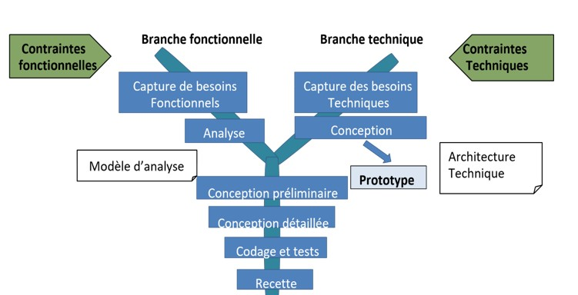
Figure 4 : processus 2TUP

II-Modélisation

1-Diagramme de cas d’utilisation
Les diagrammes de cas d’utilisation identifient les fonctionnalités fournies par le système, ces fonctionnalités sont appelées ici cas d’utilisations, les utilisateurs qui interagissent avec le système (acteurs), et les interactions entre ces derniers. C’est une description de l’ensemble des opérations que l’utilisateur pourra effectuer dans le système.
Les cas d’utilisations sont représentés par une ellipse contenant le nom du cas d’utilisation. Un acteur et un cas d’utilisation sont mis en relation par une association représentée par une ligne.
Tableau 15 : formalisme du diagramme de cas d'utilisation
Composant du diagramme |  |  | Représentation Graphique
Acteur |  | 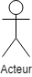
Cas d’utilisation |  | 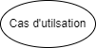
Association
Trois types de relations sont pris en charge par la norme UML. Nous pouvons les distinguer dans le tableau ci-dessous :
Tableau 16: relation en uml
Type de relation | Description | Représentation graphique
Inclusion | Un cas 1 est un inclus dans un cas 2 si l'exécution du cas 1 passe obligatoirement par l’exécution du cas 2. | 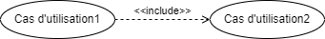
Extension | On dit qu’un cas 1 étend un autre cas 2 si la réalisation du cas 1 ajoute un ou plusieurs comportements à la réalisation du cas 2. | 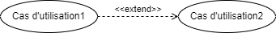
Généralisation  (Héritage) | Un cas 1 hérite d’un cas 2 si le cas 1 en plus de réaliser complètement les actions du cas 2 réalise ou non d’autres nouvelles actions. | 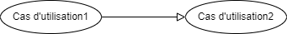

Exemple de diagramme de cas d’utilisation :
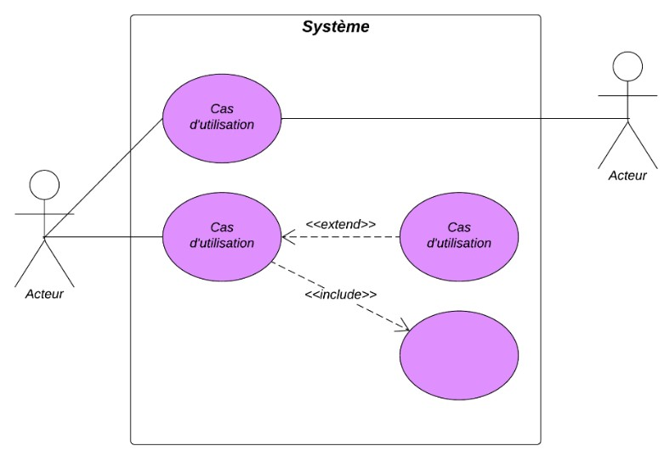
Figure 5:exemple du diagramme de cas d'utilisation

1-1 Diagramme de cas d’utilisation global

Figure 6:Diagramme global de cas d'utilisation

1-2 Diagramme de cas d’utilisation spécifique<<gerer compte utilisateur>>
Figure 7 : cas gérer utilisateurs

B- cas gérer tickets

Figure 8 : cas gérer ticket

2-Description textuelle
Chaque cas d'utilisation, est associé à une série d'actions représentant la fonctionnalité voulue, ainsi que les stratégies à utiliser dans l'alternative où la validation échoue, ou des erreurs se produisent.
Le formalisme d’une description textuelle est le suivant :
Tableau 17:formalisme d'une description textuelle
 | Le titre
Résumé | Brève description de l'objectif du cas d'utilisation.
Acteurs | Entités (humaines ou systèmes) qui interagissent avec le système.
Date de création | Date à laquelle le cas d'utilisation a été rédigé.
Responsable | Personne en charge du cas d'utilisation.
Version | Numéro de version de l’application.
Précondition | Conditions à remplir avant le déclenchement du cas d'utilisation.
Scénario nominal | Séquence principale des étapes d'exécution.
Scénarios alternatifs | Variantes ou chemins alternatifs du scénario principal.
Scénario d’exception | Cas où une anomalie ou une erreur survient.
Post condition de succès | Résultat attendu si tout se passe bien.
Post condition d’échec | Conséquence en cas d'échec.
Exigences non fonctionnelles | Contraintes techniques (performance, sécurité, etc.)

2-1 Description textuelle du cas s’authentifier
Tableau 18 : description textuelle du cas s'authentifier

S’AUTHENTIFIER
Résumé | Ce cas d’utilisation permet aux utilisateurs concernés d’accéder à leurs comptes respectifs sur la plateforme
Acteurs | Utilisateur
Responsable | OBONO Julienne Doriane
version | 1.0
Date de création | 20/08/2025
Description textuelle

Présupposé | Saisie l’adresse dans le navigateur
Précondition | L’utilisateur possède un compte
Scénario nominal | 1.L’utilisateur saisit l’URL  2.Le système affiche la page d’accueil. 3.L’utilisateur clique sur « se connecter ».  4.Le système affiche le formulaire d’authentification  5.L’utilisateur remplit les champs et soumet  6. Le système vérifie si les données entrées respectent le format définir  7. Le système envoie une requête au serveur de base de données  8. la base de données effectue le traitement  9. la base de données renvoie le résultat  10.le système analyse le résultat  11.le système affiche la session du travail
Scénarios alternatifs | 6.a. A l’étape 6 du scenario nominal, l’utilisateur a entré des informations non correspondantes ou manquantes  6.b. Le système renvoie un message d’erreur puis retourne à l’étape 4 du scenario nominal  10.a. A l’étape 10 du scenario nominal, le system n’a trouvé aucune correspondance dans la base de données (l’utilisateur n’existe pas)  10.b. Le système renvoie un message d’erreur puis retourne a l’étape 4 du scenario nominal
Scénario d’exception | Cas où une anomalie ou une erreur survient.
Post condition de succès | L’utilisateur est authentifié et accède aux fonctionnalités qui lui sont réservés.
Post condition d’échec | L’utilisateur n’accède pas à la plateforme
Exigences non fonctionnelles | Le mot de passe est masqué sur l’écran lors de sa saisie.

2-2 Description textuelle du cas <<supprimer utilisateur>>

SUPPRIMER UTILISATEUR
Objectifs | Donner la possibilité à l’administrateur de supprimer un utilisateur
Résumé | L’administrateur doit supprimer un compte
Acteurs | Administrateur
Responsable | OBONO Julienne Doriane
version | 1.0
Date de création | 20/08/2025
Description textuelle

Présupposé | Démarrer l’application
Précondition | L’acteur s’est authentifié.
Déclencheur | L’administrateur clique sur « supprimer »
Scénario nominal | 1. L’administrateur accède à la page  2.Le système affiche la page d’accueil. 3. L’administrateur clique sur « liste des utilisateurs »  4. Le système affiche la liste des utilisateurs et leurs rôles  5. L’administrateur clique sur le bouton « supprimer » situer près de l’utilisateur qu’il veut supprimer  6. le système envoie la requête au serveur de données  7.le serveur de données exécute la requête après vérification et renvoie le résultat au système  8. le système affiche un message de confirmation de suppression
Scénarios alternatifs | 8.a Le système affiche un message d’erreur à l’administrateur si l’utilisateur ne peut être supprimer  8.b Le système demande de réessayer.
Scénario d’exception
Post condition de succès | L’administrateur a reçu le message confirmation de la suppression
Post condition d’échec | Un message d’erreur est affiché et l’administrateur n’a pas réussi à supprimer l’utilisateur

Tableau 19 : description textuelle du cas supprimer utilisateur

Soumettre ticket
Résumé | Ce cas d’utilisation doit Permettre à un client de déclarer une panne afin qu’un technicien puisse intervenir
Acteur | Client
Date de création | 12 Aout 2025
Responsable | OBONO Julienne Doriane
Version | 1.0
Précondition | Le client doit s’etre authentifier
Scénario nominal | 1. le client clique sur signaler une panne  2 le système affiche le formulaire de signalement  3. le client renseigne les champs et envoie le signalement  5. le système vérifie le format de données  6. le système envoie la description du signalement à l’IA  7. l’IA diagnostic la panne et renvoie le diagnostic au système  8. le système envoie les données sous forme de requête a la base de donnée  9. la base de donne exécute la requête et envoie un résultat  10. le système analyse le résultat  11. le système affiche un message de succès

2-3 Description textuelle de créer tickets

13. la base de données exécute et renvoie le résultat

14.le système analyse le résultat

15. le système affiche une page de succès puis le résultat de la recherche
Scenario alternatif | 5.a) Le système affiche un message d’erreur à l’utilisateur. Si l’utilisateur entre des données ne respectant pas le format défini.  10.a) le système affiche un message d’erreur si un probleme est survenu au niveau du serveur de base de données
Scenario d’exception | - Perte de connexion le système affiche un message d’erreur  - Probleme serveur le système affiche un message d’erreur
Post condition de succès | Le client réussi à soumettre son ticket
Post condition d’échec | Le soumission échoue

Tableau 20: description textuelle soumettre ticket

3.Diagramme de communication
Un diagramme de communication dans le langage de modélisation unifié fait référence à un graphique qui représente le flux de messages dans un système. En un mot, il montre comment les parties d’un système interagissent ou, dans ce cas, communiquent entre elles. Comme tout autre diagramme, le diagramme de communication UML comporte également plusieurs composants qui constituent son intégralité. La bonne chose à propos de ce schéma est qu’il peut être réalisé avec seulement quelques composants.
Le formalisme est le suivant :
Tableau 22 : formalisme du diagramme de communication
Composant | Description | Représentation
Acteur | C’est une entité qui interagit avec le système ou qui est extérieur à lui. Sa représentation est identique à celui d’un diagramme de cas d’utilisation.
Objet | Il est représenté par un rectangle contenant le nom et le type de l'instance.
Objet |  |  | Objet
Les connecteurs | Les relations entre les lignes de vie sont appelées connecteurs et se représentent par un trait plein reliant deux lignes de vie.
Les messages | Désignent une communication particulière entre les lignes de vie, et sont généralement ordonnés selon un ordre de numéro croissant.

3-1 Diagramme de communication de s’authentifier

Figure 9: cas s'authentifier

2 Diagramme de communication de supprimer utilisateur

Figure 10 : cas supprimer utilisateur

3 Diagramme de communication soumettre un ticket
Figure 11 : cas soumettre un ticket

4-Diagramme de séquences
Les diagrammes de séquences sont des représentations graphiques des interactions entre les acteurs et le système selon un ordre chronologique dans la formulation UML. Le diagramme de séquences permet de décrire les interactions entre les objets au sein d’un diagramme des cas d’utilisation.
Le diagramme de séquence énumère les objets horizontalement et le temps verticalement. Il modélise l’exécution des différents modèles en fonction du temps. Dans ce diagramme, les objets et les acteurs sont énumérés en colonnes avec leur ligne de vie verticale indiquant la durée de vie de l’objet. Le formalisme est le suivant :
Tableau 23:formalisme du diagramme de séquence
Composant Description Représentation
Objet | Se décrit comme étant l’instance d’une  classe
Objet | Se décrit comme étant l’instance d’une  classe |  | Objet
Acteur | Il s’agit d’une personne qui interagit et communique avec le système.
Ligne de vie | La ligne de vie, représente le déroulement Temporel d'un processus.
Activation | Il s’agit ici du temps nécessaire pour qu’un objet ou un acteur accomplisse une tâche,
 | Elle indique quand l’objet effectue une action.
Message synchrone | On utilise ce symbole lorsqu’un expéditeur doit attendre une réponse à un message avant de continuer. Le diagramme doit montrer à la fois l’appel et la réponse
Messages de  Retour asynchrones | Les messages asynchrones ne nécessitent pas de réponse avant que l’expéditeur ne continue. Seul l’appel doit être inclus dans le diagramme.
Message de retour | Ces messages sont des réponses aux appels.
Exemple de diagramme de séquence :
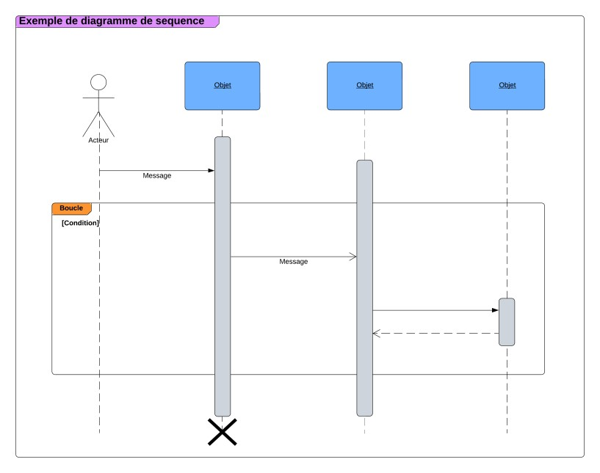
13:exemple du diagramme de séquence

4-1 Diagramme de séquence de s’authentifier
14 : cas s'authentifier

4-3 Diagramme de séquence du cas créer ticket
Figure 16 : cas créer ticket

4-4 Diagramme de séquence supprimer utilisateur
Figure 17: cas supprimer utilisateur

5-Diagramme d’activité
Les diagrammes d'activités sont particulièrement adaptés à la description des cas d'utilisation. Plus précisément, ils viennent illustrer et consolider la description textuelle des cas d'utilisation.
L’usage général du diagramme d'activité permet de mettre l'accent sur les traitements et de formaliser graphiquement la séquence d’actions réalisées dans un cas d'utilisation.
Tableau 24 : formalisme du diagramme d'activité
Composant Description |  | Représentation
Une action | Rectangle aux coins arrondis qui représente une opération élémentaire et instantanée
Une transition | Ligne qui représente le passage d’une activité à une autre
Nœud initial | Cercle plein à partir duquel un flot débute dans un diagramme d’activité
Nœud final | Un nœud de fin d'activité : un petit cercle plein marquant l’arrêt l’exécution de l'activité enveloppante s'arrête
 | Un nœud de fin de flot : cercle vide barré d'une croix marquant l’arrêt d’un flot à l'intérieur du diagramme
Couloir | Les diagrammes d’activités font intervenir les acteurs de chaque activité. Chaque activité sera placée dans une colonne (couloir) qui  Correspond à l’acteur qui l’effectue. | 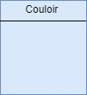
Barre de  synchronisation | Barre horizontale sur laquelle convergent les activités qui sont exécutées en parallèle.
Exemple de diagramme d'activité :
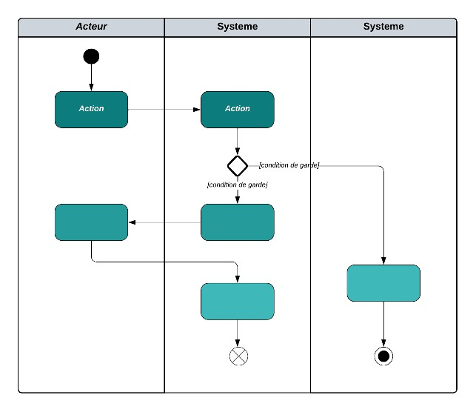
Figure 18 : exemple du diagramme d'activité

1 Diagramme d’activité du cas s’authentifier
Figure 19 : cas s'authentifier

3

Diagramme d’activité du cas gérer ticket

Figure 21 : cas gérer ticket

4 Diagramme d’activité du cas supprimer utilisateur

Figure 22 : cas supprimer utilisateurs

Conclusion
Le dossier d'Analyse nous a permis de démêler le problème posé, puis a proposé une solution qui conduira à la réalisation de cette Application. De là, nous passerons à la phase de conception où nous verrons une conception détaillée du système.

CHAPITRE IV : DOSSIER DE CONCEPTION
Résume :
Le dossier de conception permet de modéliser dans son ensemble la solution proposée et de recueillir les informations nécessaires à la mise sur pied d’une base de données complexes et efficaces. De ce fait il prévoit le système futur.

Plan

:

Introduction

I.
Diagramme de classe

II.
Diagramme d’état transition

III.
Diagramme de paquetage

Conclusion

INTRODUCTION
La conception est l’étape principale dans laquelle on entre dans la phase de développement de la solution. Pendant celle-ci, il s’agira pour nous d’établir les diagrammes concernés par ce dossier, à savoir celui de classe et celui d’état transition, pour ainsi implémenter les parties essentielles de notre solution telle que la base de données.

I. Diagramme de Classe
Le diagramme de classe met en évidence d’éventuelles relations entre ces classes. Le diagramme de classes comporte 6 concepts : classe, attribut, identifiant, relation, opération, généralisation/spécialisation. Ce diagramme est constitué des éléments suivants :
- Classe :il s’agit de la description abstraite à un ensemble d’objet : elle définit leurs structures, leurs comportements et leurs relations.
- L’attribut : Il représente la modélisation d’une information élémentaire représentée par son nom et format.
UML définit 3(trois) niveaux de visibilité pour les attributs :
- Public (+) : l’élément est visible par tous les clients de la classe.
- Protégé (#) : l’élément est visible que par les sous-classes ou les classes filles.
- Privé (-) : l’élément n’est visible que par les objets de la classe auxquels il appartient.
- L’identifiant : c’est un attribut particulier, qui permet de repérer de façon unique chaque objet, instance de la classe.
- Multiplicité : elle définit le nombre d’instance de la classe, elle est définie par un nombre entier ou un intervalle de valeur (1...1, 0...1, 1...*, 0...*).
- Associations : Une association est une relation entre deux classes (association binaire) ou plus (association n-aire), qui décrit les connexions structurelles entre leurs instances.
Il existe plusieurs types de relations dont les plus connues sont les suivants :
- Généralisation : : Relation d'héritage, dans laquelle les objets de l'élément spécialisé
(Classe enfant) peuvent remplacer les objets de l'élément général
(Classe parent)
- Agrégation : utilisé pour les relations de types « contenant / contenue »
- La composition : La composition est un cas particulier de l’agrégation dans laquelle la vie des composants est liée à celle des agrégats.
Le tableau suivant nous donne une liste assez détaillée du formalisme du diagramme de classe en un tableau :
Tableau 25: formalisme du diagramme de classe
Elément | Représentation
Classe | 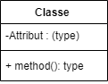
Association
Composition | 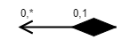
Agrégation | 0.*1.*
Généralisation
Multiplicité | 0.. *, 0...1, 1...1, 1...*
Modificateur d’accès | +, -, #, ~, /

Exemple de diagramme de classe :
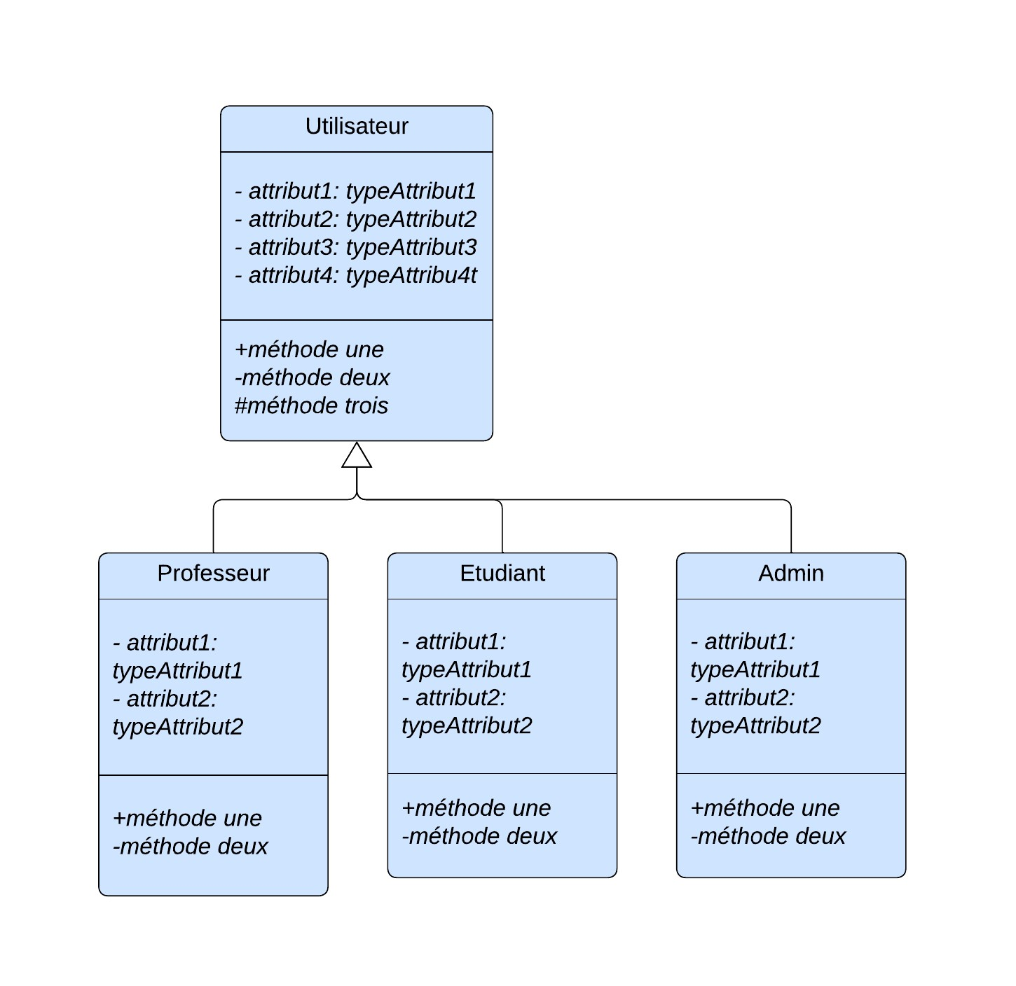
Figure 23: exemple du diagramme de classe
Le diagramme de classe de notre projet est le suivant :

Figure 24 : diagramme de classe

II. Diagramme d’état transition
Le diagramme d'états-transition est comme son nom l’indique décrit les transitions entre les états et les actions que le système ou ses parties réalisent en réponse à un événement. Les diagrammes d'états-transitions permettent justement de spécifier les réactions d'une partie du système à des événements discrets. Un événement se produit à un instant précis et est dépourvu de durée.
Le diagramme d'états-transition décrit l'état ou le comportement d’un objet à un événement précis du système. A cet effet il est composé des éléments suivants :
Tableau 26 : formalisme du diagramme d'état transition
Elément Description |  | Représentation
Etat initial | Il s'agit de l'état dans lequel il se trouve lors de sa création. Est représenté par un point noir.
Etat final | Correspond à une étape où l'objet n'est plus nécessaire dans le système et où il est détruit. Il se représente par un point entouré d’un cercle. | 
Etat intermédiaire | Est une situation stable qui possède une certaine durée pendant laquelle un objet exécute une activité ou attend un  Événement. Il est représenté par un rectangle arrondi contenant son nom. | 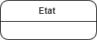
Transition | Une transition définit la réponse d'un objet à l'arrivée d'un événement. Elle est représentée par une flèche.

Exemple de diagramme d’état transition :
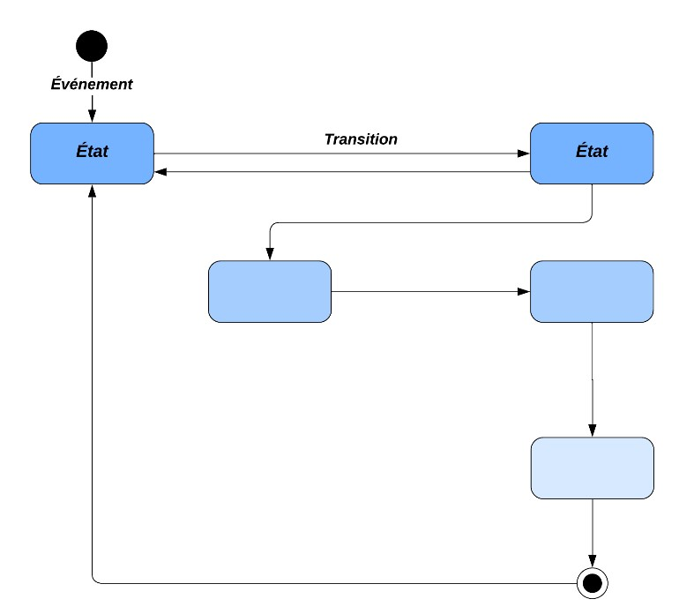

Figure
25
:
Exemple du diagramme d'état transition

Quelques diagrammes d’état-transition de notre projet ci-dessous :

- Cas du compte


creer le
<<
compte>>
bloquer le
<<
compte>>
bloquer le
<<
compte>>
debloquer
<<
le compte>>
se
<<
connecter>>
se
<<
connecter>>
se
<<
deconnecter>>
mettre a
<<
jour le
compte>>
supprimer
<<
le compte>>
<<
mettre a
jour le
compte>>
se
<<
deconnecter>
>
<<
se
deconnecter>>
compte creer
compte deconnecter
comptes mis a jour
compte connecte
compte bloque
compte debloquer

Figure 26:cas de compte

III. Diagramme de paquetage
- Les diagrammes de package (ou diagramme de paquetages) permettent de décomposer le système en catégories ou parties plus facilement observable s’appelés « packages ». L'utilisation la plus courante pour les diagrammes de paquetages est d'organiser des diagrammes de Cas d'Utilisation et des diagrammes de Classes. Bien que l'utilisation des Diagrammes de Paquetages ne se limite pas à ces éléments UML.
- Le formalisme est le suivant :
Composant Description |  | Représentation
Package | Regroupement des cas d’utilisation en catégorie | 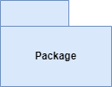
Merge | Représente la fusion de deux packages. Le contenu du package cible est intégré au package source.
Access | Indique que les éléments d'un package ont accès aux éléments publics d’un autre package.
Import | Permet à un package d’importer les éléments publics d’un autre package.
•
- Le diagramme paquetage de notre projet est le suivant :

>>
access
<<
>>
import
<<
>>
import
<<
>>
import
<<
>>
access
<<
>>
<<
access
<<
>>
import
gerer tickets
s'incrire
s'authentifier
creer ticket
filtrer par statut
suivre l'evolution des
tickets
modifier
rapport et analyse

Figure 27: diagramme de paquetage de notre projet

CONCLUSION
Le dossier de conception nous a permis de ressortir les données et les processus nécessaires. Les différents éléments modélisés dans cette partie servent à avoir une vue globale sur les différents modules de notre Plateforme. Dès lors, l’étape suivante de notre projet sera la rédaction du dossier de réalisation.

CHAPITRE V : DOSSIER DE REALISATION
Résumé :
La réalisation consiste à la mise en œuvre de projets dans un langage de programmation conformément aux spécifications définies dans le dossier précédent. Elle renferme en son sein les diagrammes de composant et de déploiement. A la sortie de cette partie, il sera produit une documentation de programmation expliquant l’architecture de la base de données et l’architecture de notre code.

Plan

:

Introduction

IV.
Choix des technologies

V.
Architecture physique et logique du
Système

VI.
Diagramme
De déploiement

VII.
Diagramme de composant

Conclusion

INTRODUCTION
Le dossier de réalisation est celui qui contient toutes les informations relatives à l’implémentation proprement dite d’un projet. Ce dernier a pour objectif de présenter les éléments intervenants dans le développement de notre application, ceci en présentant l’environnement de travail et de développement utilisé ainsi que les différents logiciels qui entreront en jeu. Dans cette partie, nous allons tour à tour parler des outils de développement que nous avons utilisé, du langage de programmation que nous avons choisi et la présentation de l’architecture physique de déploiement de l’application

I. Choix des technologies
Le choix des technologies s'est orienté vers des solutions open-source, largement supportées, et adaptées au développement web rapide pour le système de gestion de tickets de Camtel.
• Front-end :
- HTML5 : Utilisé pour structurer les pages web de l'application, comme le tableau de bord des techniciens et le formulaire de création de tickets.
- CSS3 : Pour la mise en forme et le style, incluant le design dynamique et professionnel des interfaces utilisateur.
- JavaScript (JS) : Pour les interactions côté client, notamment l'affichage des graphiques de rapports et les effets dynamiques.
• Back-end :
- PHP (HyperText Preprocessor) : Langage de programmation côté serveur, il gère la logique métier de l'application Camtel, la session utilisateur et l'interaction avec la base de données. Il est utilisé dans des scripts comme _{process_ticket.php} et
get_report_data.php.
o Apache HTTP Server : Serveur web largement utilisé et compatible avec PHP, il assure la livraison des pages web aux clients.
- Python : Un interpréteur Python est utilisé pour exécuter le script _{classifier.py}, qui est une composante d'intelligence artificielle appelée par le backend PHP pour classer les tickets.
• Base de données :
O MySQL : Système de gestion de base de données relationnel (SGBDR) robuste et performant, idéal pour stocker les informations spécifiques au projet Camtel,
Notamment dans les tables utilisateurs, tickets et supervision réseau.

II. Architecture physique et logique du système

1. Architecture physique
Pour l’implémentation de notre solution, nous avons choisi comme modèles d’architecture, l’architecture N tiers N pour 4 c’est-à-dire de type Client/serveur d’application/Serveur de bases de données API de paiement. Cette architecture est un modèle logique d’architecture applicative qui vise à modéliser une application comme un empilement de trois couches logicielles dont les tâches sont clairement définies :
- La présentation des données : correspondant à l’affichage, la restitution sur le poste de travail, le dialogue avec l’utilisateur.
- Le traitement métier des données : correspondant à la mise en œuvre de l’ensemble des règles de gestion et de la logique applicative.
- La couche métier : ici on trouve les APIs dont on fait appel
- L’accès aux données persistantes : correspondant aux données qui sont destinées à être conservées sur la durée, voire de manière définitive.
Dans cette approche, les couches communiquent entre elles au travers d’un modèle d’échange, et chacune d’entre elles propose un ensemble de services rendus. Les services d’une couche sont mis à disposition de la couche supérieure. On s’interdit qu’une couche invoque les services d’une couche plus basse que la couche immédiatement inférieure ou plus haute que la couche immédiatement supérieure. Le rôle de chacune des couches et leurs Interfaces étant bien défini, les fonctionnalités de chacune d’entre elles peuvent évoluer sans induire de changement dans les autres couches.

2. Architecture logique
La logique applicative de notre projet est basée sur le design pattern MVC qui est une façon très pratique d’organiser ses différentes classes dans un projet de développement d’application facilitant ainsi la détection d’erreurs, la collaboration et la réutilisabilité du code. Le design pattern MVC (Modèle Vue Contrôleur) est une architecture et une méthode de conception qui organise l’interface homme-machine (IHM) d’une application logicielle. Ce paradigme divise l’IHM en un modèle (modèle de données), une vue (interface utilisateur) et un contrôleur (logique de contrôle, gestion des événements, synchronisation), chacun ayant un rôle précis dans l’interface.
Le design pattern MVC permet de bien organiser son code source. Il va vous aider à savoir quels fichiers créer, mais surtout à définir leurs rôles. Le but du MVC est justement de séparer la logique du code en trois parties que l’on retrouve dans des fichiers distincts.
-Modèle : cette partie gère les données de votre application. Son rôle est d’aller récupérer les informations « brutes » dans une base de données locale ou distante, de les organiser et de les assembler pour qu’elles puissent ensuite être traitées par le contrôleur. Ces données peuvent être stockées dans des bases de données, dans le cloud ou dans des fichiers binaires.
-Vue : cette partie se concentre sur l'affichage. Elle ne fait presque aucun calcul et se contente de récupérer des variables pour savoir ce qu'elle doit afficher. On y trouve essentiellement du code HTML, CSS, JAVASCRIPT.
-Contrôleur : cette partie gère la logique du code qui prend des décisions. C'est en quelque sorte l'intermédiaire entre le modèle et la vue : le contrôleur va demander au modèle les données, les analyser, prendre des décisions et renvoyer le texte à affiche à la vue. C'est notamment lui qui détermine si l’utilisateur a le droit de voir la page ou non (gestion des droits d'accès).
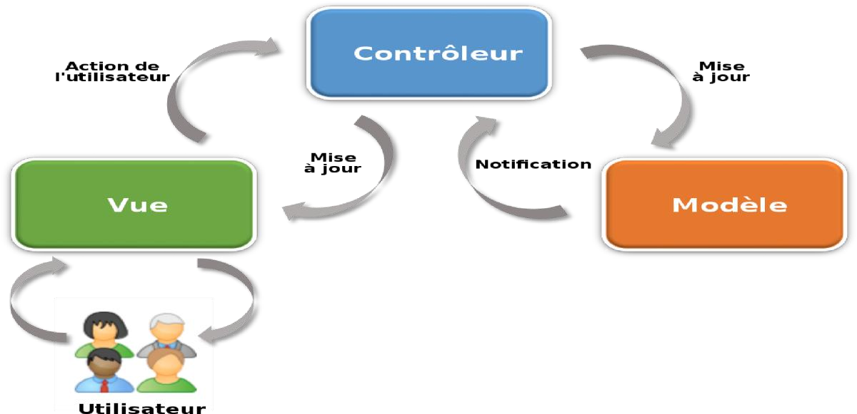
Figure 28: architecture logique du projet

III-Diagramme de déploiement
Le diagramme de déploiement est une vue statique qui sert à représenter l’utilisation de
Elément Description Représentation
Les composants | Il représente une entité logicielle du système (Fichier de code source, programmes, documents, fichiers de ressource, etc.). Un composant est représenté par une boîte rectangulaire avec deux rectangles dépassant du côté gauche portant le nom du composant. | 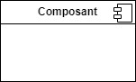
Les nœuds | Un nœud représente un ensemble d'éléments matériels du système. Cette entité est représentée par un cube tridimensionnel. | 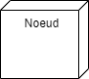
Les Associations | Une association, représentée par une ligne pleine entre deux nœuds, indique une ligne de communication entre les éléments matériels.
Les dépendances | Une dépendance est utilisée pour mobiliser la relation entre deux composants. La notation utilisée pour cette relation de dépendance est une flèche de pointillés.
L’infrastructure physique par le système. Et la manière dont les composants du système sont répartis ainsi que les relations entre eux. Le formalisme est le suivant :

Exemple de diagramme de déploiement :
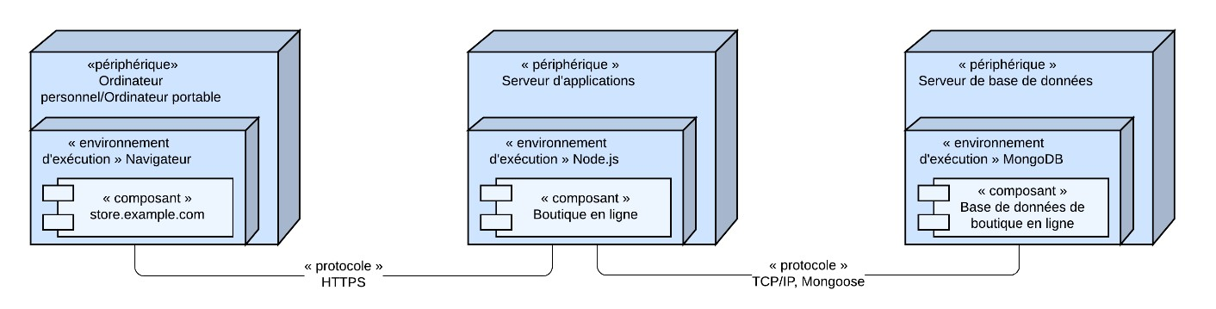

Figure 29: exemple du diagramme de déploiement
Le diagramme suivant est une architecture utilisée pour le déploiement de notre application :


Client(navigateur)
mozilla firefox
Serveur de base de donnee
MySQL
Serveur web(apache)
php
Bootstrap 5.2
html
css

Figure 30: diagramme de déploiement

IV. Diagramme de composant
Le diagramme de composants est principalement employé pour décrire les dépendances entre divers composants (les dépendances entre fichiers exécutables et les fichiers sources). Le diagramme de composants modélise les composants logiciels utilisés pour implémenter un système et l’association entre ces composants
Le diagramme de composant décrit les composants et leurs dépendances dans leurs environnements de réalisation. A cet effet il est composé des éléments suivants :

Tableau 27: formalisme du diagramme de composant
Elément Description |  | Représentation
Les Composants | Un composant représente une entité logicielle d'un système. Un composant est représenté par une boîte rectangulaire, avec deux rectangles dépassant du côté gauche.
Dépendances | Elles sont utilisées pour modéliser la relation entre deux composants. La notation utilisée pour cette relation de dépendance est une flèche pointillée, se dirigeant d'un composant donné au composant dont il dépend.
Interface  (Nœud) | Lien entre deux composants logiciels. Il en existe 2 :  Interface fournie  Interface requise

Exemple de diagramme de composants :

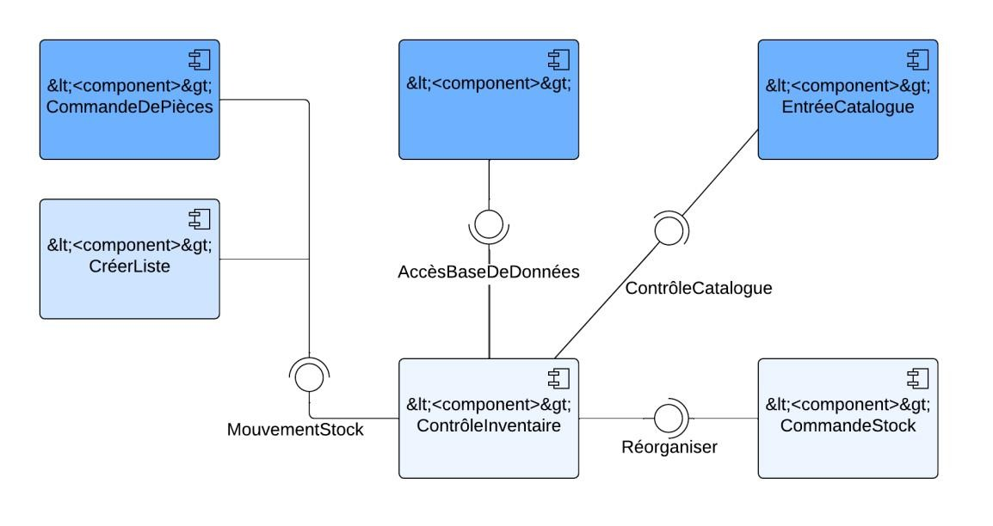
Figure 31:exemple du diagramme de composant
Le diagramme suivant montre la structure des composants logiciels du système :
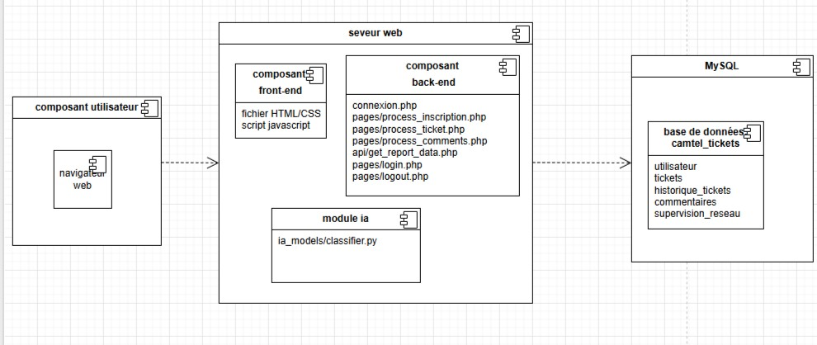
Figure 32: diagramme de composant

CONCLUSION
Le dossier de réalisation nous a permis de choisir les différents outils et technologies à utiliser pour l’implémentation de la solution, ainsi les architectures (physiques et logicielle) de celle-ci. La prochaine étape consistera à présenter un guide d’utilisation de la solution.

CHAPITRE VI :TEST DE FONCTIONNALITE
Résumé :
Un test désigne une procédure de vérification partielle d'un système. Son objectif principal est d'identifier un nombre maximal de comportements problématiques du logiciel. Il permet ainsi, dès lors que les problèmes identifiés seront corrigés, d'en augmenter la qualité.
Plan :


Introduction

VIII.
Fonctionnalité
s

IX.
Test

Conclusion

INTRODUCTION
Le dossier de test de fonctionnalités est un dossier qui vient conclure la phase de réalisation en s’assurant que les fonctionnalités développées sont bien mises sur pieds et efficaces. Il convient donc d’effectuer différents types de tests pour s’assurer que les fonctionnalités développées plus haut marchent normalement. Ainsi, dans cette partie, nous

I. Fonctionnalités
Les tests se concentreront sur les fonctionnalités clés de l'application, organisées selon les rôles utilisateurs :
- Fonctionnalités Client
- Création d'un ticket avec une description détaillée.
- Consultation de l'historique des tickets soumis.
Ajout de commentaires à un ticket existant.
- Fonctionnalités Technicien
- Accès au tableau de bord des tickets assignés.
- Fermetures d'un ticket.
- Fonctionnalités Administrateur et Superviseur
- Assignation de tickets aux techniciens.
- Accès aux rapports et analyses (répartition par catégorie et évolution des tickets).
- Modification des informations des tickets (priorité, statut, technicien assigné).
- Accès aux données de supervision du réseau.

II. TEST
La stratégie de test se décompose en plusieurs types pour une couverture complète :
- Tests unitaires : Vérifient le bon fonctionnement des composants individuels.
  - Exemple : Tester la fonction enregistrer Modification () de la classe Historique tickets pour s'assurer qu'une entrée est bien créée après un changement de statut. • Tests d'intégration : Assurent que les différents modules interagissent correctement.
  - Exemple : Vérifier que le script process_ticket.php appelle correctement le script classifier.py et que la classification retournée est bien enregistrée dans la base de données.
- Tests fonctionnels : Valident que les fonctionnalités répondent aux exigences métier.
  - Exemple : Un client peut-il créer un ticket et le voir apparaître dans son tableau de bord ?
- Tests de sécurité : Évaluent la robustesse du système face aux vulnérabilités (ex. : injection SQL).
  - Exemple : Tenter de soumettre un commentaire contenant du code SQL malveillant pour vérifier la protection contre l'injection.

1-test unitaire du cas s’authentifier
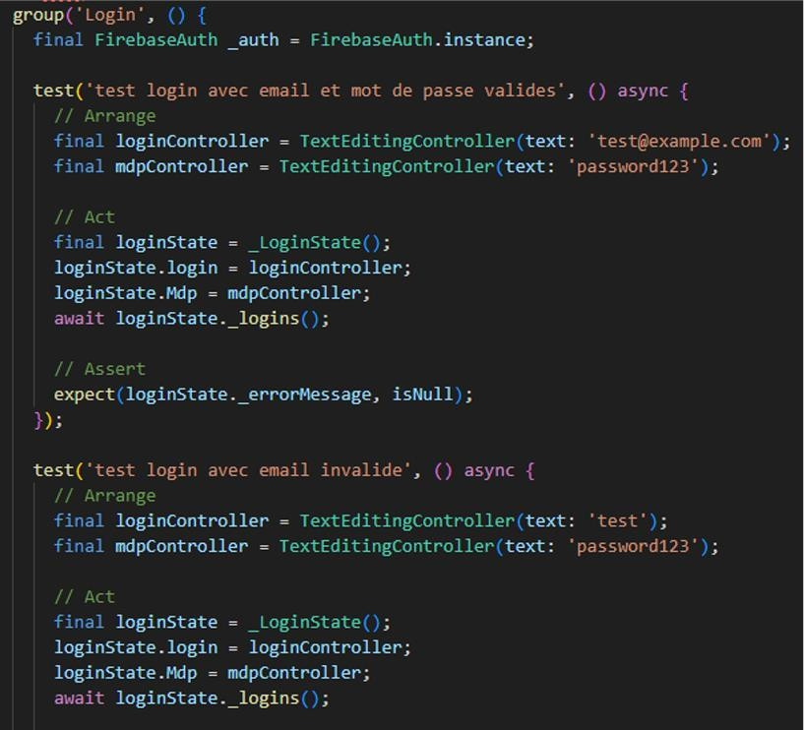
Résultat
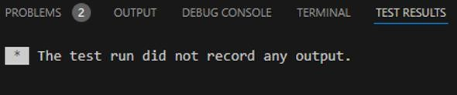

Conclusion
En définitive, en parlant du dossier de test de fonctionnalité, il en ressort qu’il était capital dans la mesure où il nous a permis de tester les différentes fonctionnalités développées et voir si elles fonctionnent normalement notamment grâce aux tests unitaires, de composants et d’intégration mais aussi de mettre sur pied une plateforme digne. Qu’en est-il donc du dossier du guide d’installation et utilisation ?

CHAPITRE VII : GUIDE D’INSTALLATION ET GUIDE D’UTILISATION
Résumé :
Le manuel d’installation et d’utilisation est le document établi après réalisation d’une application, d’un logiciel ou d’une plateforme. Il renseigne sur la question « comment installer et utiliser le logiciel, l’application ou la plateforme que l’on a devant soi ? »
Plan :


Introduction

X.
Guide d’installation

XI.
Guide d’utilisation

Conclusion

INTRODUCTION
Une fois la solution analysée, conçue et déployée, il est maintenant nécessaire de former ses futurs utilisateurs à son installation et son utilisation. Cet objectif sera donc celui principal dont traitera en profondeur ce dossier. Nous parlerons donc ici des guides d’installation et d’utilisation.

I.GUIDE D’INSTALLATION
Cette section s'adresse aux administrateurs du système et détaille les étapes nécessaires pour déployer l'application sur un serveur.

Prérequis
- Un serveur web (par exemple, Apache) avec PHP installé.
- Un serveur de base de données (par exemple, MySQL).
- Un environnement d'exécution pour Python pour la classification par IA.

Étapes d'installation
- Copier les fichiers : Transférez tous les fichiers du projet (mon_projet-camtel/) vers le répertoire racine de votre serveur web.
- Configuration de la base de données :
  - Créez une base de données MySQL nommée camtel_tickets.
  - Exécutez les commandes SQL pour créer les tables nécessaires (_{utilisateurs}, tickets, historique tickets, commentaires, supervision réseau).
  - Modifiez le fichier connexion. PHP pour y renseigner les informations de votre base de données (nom d'utilisateur, mot de passe).
- Configuration de l'IA : Assurez-vous que l'interpréteur Python est accessible depuis
PHP pour exécuter le script _{classifier.py}. Les erreurs d'installation peuvent se manifester par des problèmes de chemin d'accès.
- Accès : L'application est maintenant accessible via votre navigateur en vous rendant à
l'URL de votre serveur web (http://localhost/mon_projet-camtel/).

II.GUIDE D’UTILISATION
Fonctionnalités par rôle.

1-Interface Générale
- Tableau de Bord : Permet aux utilisateurs de voir un aperçu de leur activité (tickets ouverts, tickets assignés).
- Navigation : Le menu de gauche facilite l'accès aux différentes sections de l'application.

2-Guide pour le Client
- Inscription et Connexion : Créez un compte client via le formulaire d'inscription pour accéder au tableau de bord.
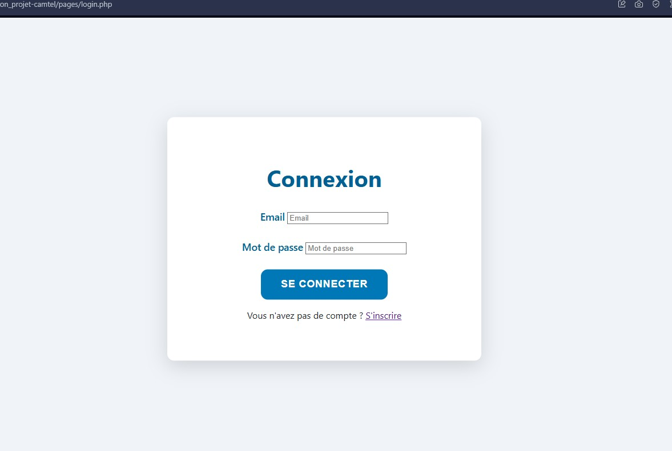
Figure 33: page de connexion
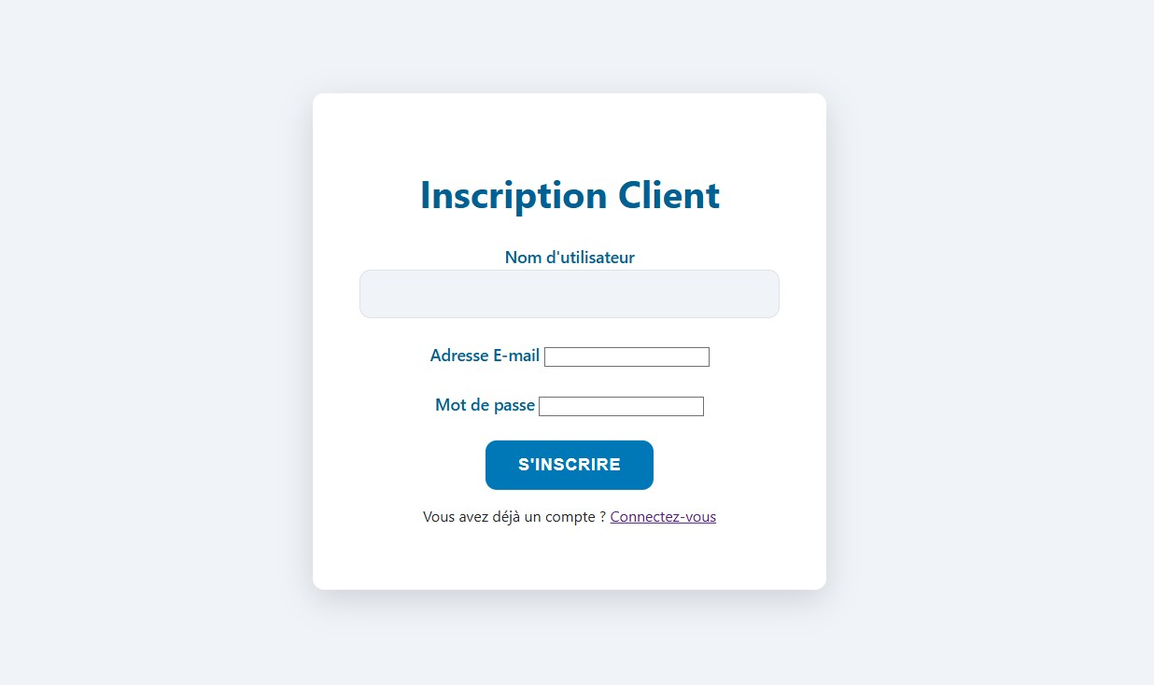
Figure 34: page d'inscription client
- Créer un Ticket : Utilisez le formulaire dédié pour soumettre un nouveau problème. Une fois soumis, le ticket sera analysé et classé automatiquement.
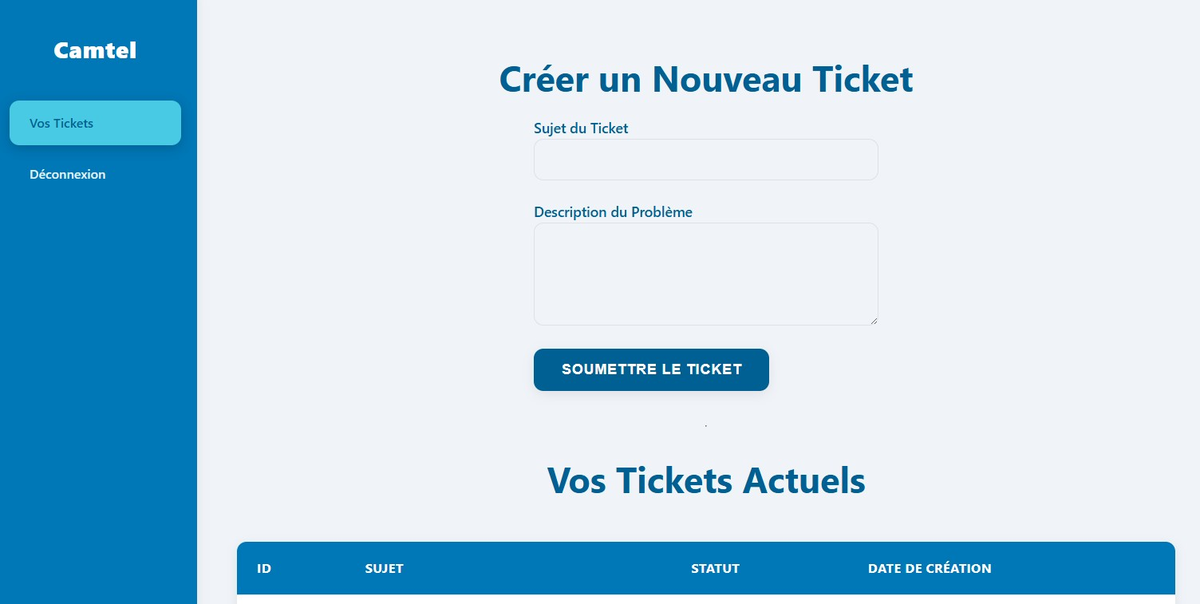
Figure 35: page de création des tickets

3-Guide pour le Technicien
- Visualise l’evolution des tickets
- Supervise le réseau : lorsque l’application reçoit des données (débit réseau), elle génère un graphique permettant de visualiser en temps réel les variations de ce réseau.
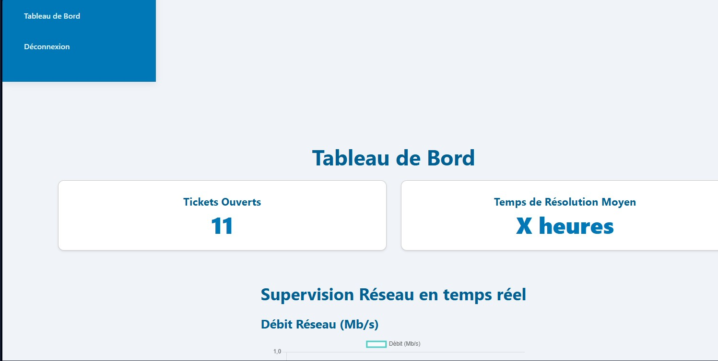
Figure 36: tableau de bord de supervision réseau du technicien

4-Guide pour le Superviseur et l'Administrateur
- Gestion des Tickets : Possibilité de modifier le statut d'un ticket, sa priorité ou de l'assigner à un technicien.
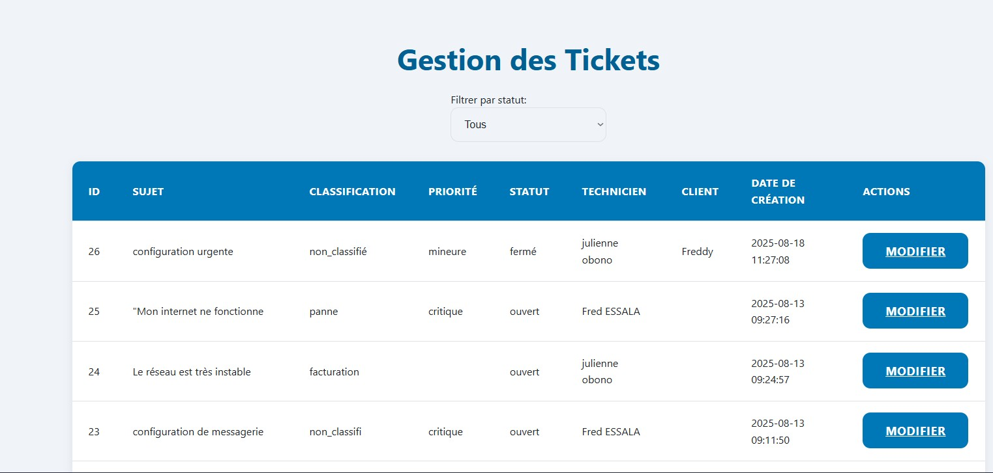
Figure 37: page administrateur de gestion des tickets
- Rapports et Analyses : Accès à des graphiques (circulaires et linéaires) pour suivre les tendances des tickets par catégorie et leur évolution dans le temps.
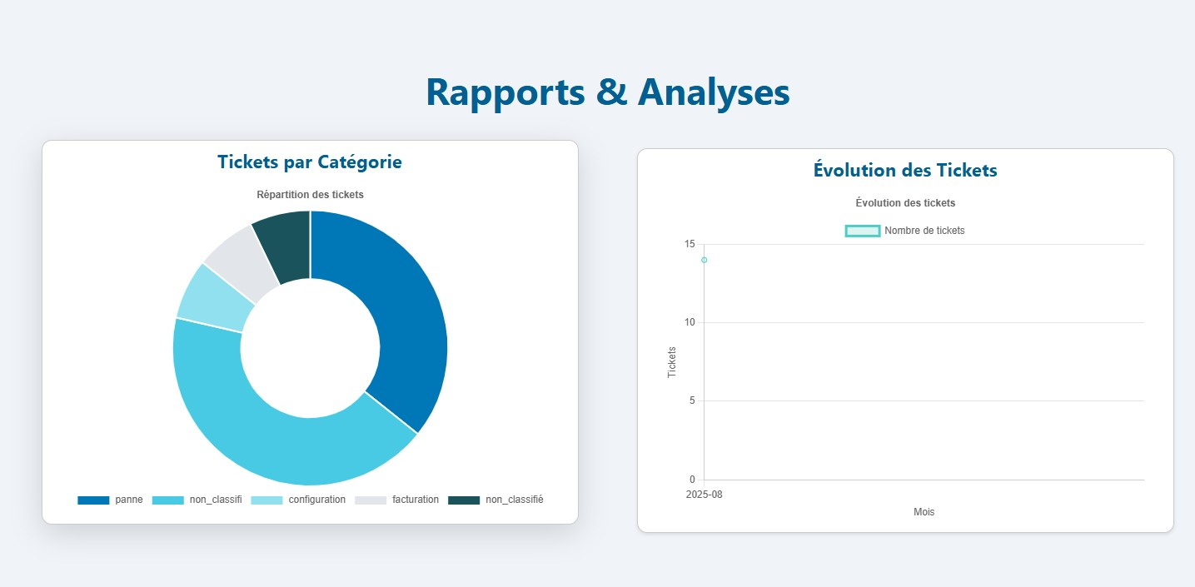
Figure 38: page de rapports et analyses
- Supervision Réseau : Affichage des données de surveillance des équipements réseau.
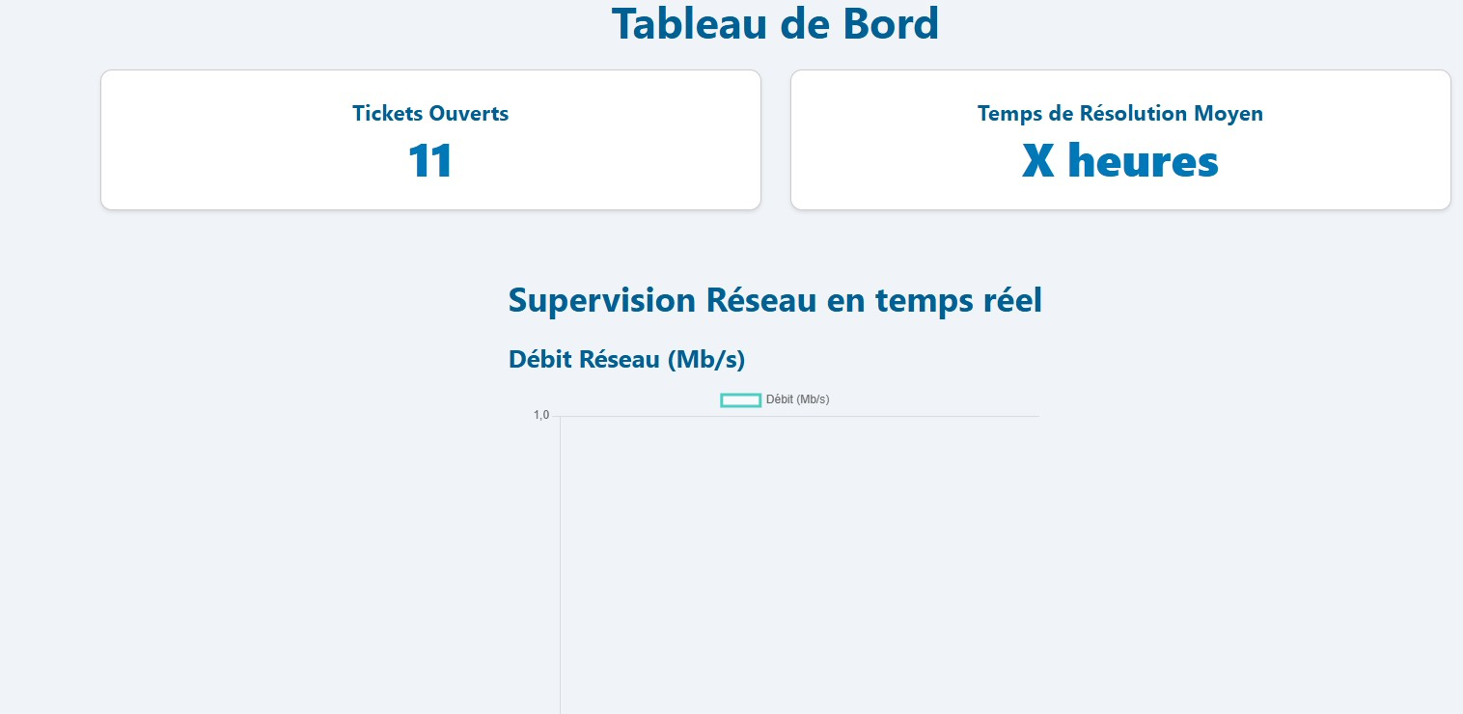
Figure 39: tableau de bord de supervision réseau de l'administrateur

CONCLUSION
Ce guide d'installation et d'utilisation facilite le déploiement et l'utilisation de l'application de gestion de tickets de Camtel. En suivant ces instructions, les administrateurs et les utilisateurs pourront exploiter pleinement le potentiel de la plateforme, optimisant ainsi la gestion des incidents techniques et améliorant la productivité de l'équipe.

CONCLUSION
Parvenu au terme de la 2ème partie qui est la phase technique, il était question pour nous, de faire une étude de l’existant ; poser la problématique ensuite analyser et concevoir de façon claire et détaillé le projet et enfin présenter les outils de réalisation, les tests de fonctionnalités et un guide d’utilisation. Parvenu au terme de notre phase technique nous pouvons dire que nous avons réalisée avec succès

CONCLUSION GENERALE
Tout au long de ce projet, notre objectif a été de concevoir et de réaliser un système de gestion de tickets pour Camtel, dont l'objectif principal est d'optimiser le processus de traitement des incidents techniques et d'améliorer la productivité de l'équipe de support. Pour atteindre ce résultat, nous sommes passés par plusieurs étapes bien définies : Étude de l'existant : Cette phase nous a permis d'identifier les lacunes du processus de gestion des tickets actuel, notamment en termes de suivi et de traçabilité des problèmes. Analyse et conception : Nous avons procédé à une analyse minutieuse de l'architecture du système, visualisé les interactions entre les différents composants (client, serveur, base de données) à travers des diagrammes, et défini la structure des données et les modules principaux de la plateforme. Mise en œuvre : Nous avons développé l'application en utilisant des technologies robustes et adaptées (PHP, MySQL, Python), en veillant à la création d'interfaces claires et distinctes pour chaque rôle d'utilisateur. Ce travail nous a permis d'acquérir une expérience enrichissante, notamment en améliorant nos compétences en conception de bases de données et en développement d'applications web. Nous sommes confiants que ce système comblera les manquements identifiés initialement et apportera une réelle valeur ajoutée à la gestion des incidents techniques chez Camtel.

BIBLIOGRAPHIE
- Mme ANGA Orcelie, Support de cours UML IIème année, Institut Africain d’Informatique – Centre d’Excellence Technologique Paul BIYA, 2023 ;
- Cahier des charges GL2 ETSR2 LMD_revu 2024-2025.
- M. MEKWONTCHOU, Support de cours Conception des bases de données, Institut africain d’Informatique – Centre d’Excellence Technologique Paul BIYA, 2021 ;
- Mme BELINGA Estelle, Support de cours Implémentation des bases de données,
Institut africain d’Informatique – Centre d’Excellence Technologique Paul BIYA, 2021;
- Mme NDJATHE Germaine, Support de cours IC3 (Internet Computing Core
Certification) 1re année, Institut africain d’Informatique – Centre d’Excellence Technologique Paul BIYA, 2020 ;
- M. TCHAKOUTIO Ludovic, Support de cours d’uml, Institut africain d’Informatique
– Centre d’Excellence Technologique Paul BIYA, 2021 ;
- M. NOMO pour son support de cours de rédaction scientifique, Institut africain d’Informatique – Centre d’Excellence Technologique Paul BIYA, 2021 ;
- Mme MESSU CYRIANE Elsie pour son support de cours d’IC3 en première année,
Institut africain d’Informatique – Centre d’Excellence Technologique Paul BIYA, 2021
;

WEBOGRAPHIE
- http://getbootstrap.com/docs/5.3/components/navbar: qui nous a permis de Créer une barre de navigation responsive [visité le 25 juillet 2025 à 13h31],
- http://getbootstrap.com/docs/5.3/components/forms qui nous a permis de Créer et styliser des formulaires (champs de texte, boutons, etc.) [visité le 30 juillet 2025 à 10h01] ;
- http://getbootstrap.com/docs/5.3/components/modals qui nous a permis de Créer des boîtes de dialogue [visité le 01 Aout 2025 à 14h42] ;
- http://getbootstrap.com/docs/5.3/components/listgroup qui nous a permis d’Afficher une liste d'éléments de manière structurée et stylisée [visité le 13 Aout 2025 à 09h30] ;
- http://getbootstrap.com/docs/5.3/components/scrooll qui nous a permis de mettre à jour la navigation en fonction de la position de défilement de la page [visité le 23 Aout 2025 à 19h30] ;
- https://www.bootstrap.cdn.com qui nous a permis de Lien pour charger les fichiers CSS et JS de Bootstrap depuis un réseau de diffusion [visité le 29 Aout 2025 à 11h00] ;
- https://fontawesone.com qui nous a permis de Bibliothèque d'icônes à utiliser dans un site web [visité le 9 septembre 2025 à 13h00] ;
- HTML (HyperText Markup Language) | MDN (Mozilla.org) qui nous a permis de Documentation de référence pour apprendre et utiliser le langage HTML [visité le 13 septembre 2025 à 08h30] ;
- https://www.slidescarnival.com/tag/tech/page/2?amp : nous a permis de mieux organiser notre présentation [visité le 17 septembre 2025 à 10h11] ;
- https://www.SlidesCarnival Trouver des modèles de présentation
(PowerPoint/Google Slides) gratuits [visité le 25 septembre 2023 à 12h10] ;

ANNEXES

TABLE DE MATIERE
DEDICACE i
REMERCIEMENTS iii
SOMMAIRE iv
LISTE DES FIGURES vi
LISTE DES TABLEAUX viii
GLOSSAIRE. ix
RESUME x
ABSTRACT xi
LISTE DES ABREVIATIONS xii
INTRODUCTION GENERALE 1
PARTIE I. PHASE D’INSERTION 2
INTRODUCTION 3
I-ACCUEIL EN ENTREPRISE 4
1-accuiel 4
2-integration 4
II-PRESENTATION DE L’ENTREPRISE 5
1-historique 5
2-missions 5
3-situation géographique 6
5-Organisation et fonctionnement de la structure 6
a-camtel 6
b-organigramme 8
c-Réalisation. 10
6-Partenaire de l’entreprise. 10
CONCLUSION 16
PARTIE II : PHASE TECHNIQUE 17
INTRODUCTION 18
CHAPITRE I : L’EXISTANT 19
INTRODUCTION 20
I-PRESENTATION DU THEME 21
II-ETUDE DE L’EXISTANT 21
1-Contexte opérationnel chez CAMTEL. 21
2-Outils et technologies actuellement utilisés. 21
3- Limites et contraintes de l’existant. 22
III-CRITIQUE DE L’EXISTANT 24
IV-PROBLEMATIQUE 25
V-PROPOSITION DE LA SOLUTION 25
CONCLUSION 26
CHAPITRE I I: CAHIER DE CHARGE 27
INTRODUCTION 28
I-CONTEXTE ET JUSTIFICATION DU PROJET 28
1-contexe 28
2-justification 29
II-OBJECTIFS DU PROJETS 29
1-Objectif général 29
1-objectifs spécifiques 29
III. EXPRESSIONS DES BESOINS 30
1-Besoins fonctionnels 30
2-Besoins non fonctionnels 30
IV. PLANIFICATION DU PROJET 31
1. Intervenants 31
2.Diagramme de GANTT 32
V. ESTIMSTION DU COUT DU PROJET 33
1-Ressources humaines 34
2-Ressources logicielles 34
3.Ressources matérielles 36
4.Cout total 36
5. Les contraintes du projet/étude 37
6. Les Livrables 38
Conclusion 39
CHAPITRE III : DOSSIER D’ANALYSE 40
INTRODUCTION 41
I-Méthodologie 42
1-Etude comparative uml et merise 42
2-Choix et présentation de la démarche d’analyse 44
3-Etude comparative des processus unifiés 45
4-Choix et présentation du processus unifié 47
II-Modélisation 49
1-Diagramme de cas d’utilisation 49
1-1 Diagramme de cas d’utilisation global 52
1-2 Diagramme de cas d’utilisation spécifique 53
2-Description textuelle 54
2-1 Description textuelle du cas s’authentifier 56
2-2 Description textuelle du cas s’inscrire 57
2-3 Description textuelle de créer tickets 59
2-4 Description textuelle du cas gérer ticket 61
3.Diagramme de communication 62
3-1 Diagramme de communication de s’authentifier 63
2 Diagramme de communication de s’inscrire 64
3 Diagramme de communication du cas ajouter un utilisateur 65
4 Diagramme de communication du cas créer ticket 66
4-Diagramme de séquences 67
4-1 Diagramme de séquence de s’authentifier 70
4-2 Diagramme de séquence de s’inscrire 71
4-3 Diagramme de séquence du cas créer ticket 72
4-4 Diagramme de séquence d’ajouter utilisateur 73
5-Diagramme d’activité 74
1 Diagramme d’activité du cas s’authentifier 77
2 Diagramme d’activité du cas s’inscrire 78
3 Diagramme d’activité du cas gérer ticket 79
4 Diagramme d’activité du cas d’ajouter utilisateur 80
Conclusion 81
CHAPITRE IV : DOSSIER DE CONCEPTION 82
INTRODUCTION 83
I. Diagramme de Classe 84
II. Diagramme d’état transition 88
III. Diagramme de paquetage 90
CONCLUSION 92
CHAPITRE V : DOSSIER DE REALISATION 93
INTRODUCTION 94
I. Choix des technologies 95
II. Architecture physique et logique du système 96
1. Architecture physique 96
2. Architecture logique 96
III-Diagramme de déploiement 98
IV. Diagramme de composant 100
CONCLUSION 103
CHAPITRE VI :TEST DE FONCTIONNALITE 104
INTRODUCTION 105
I. Fonctionnalités 106
II. TEST 106
1-test unitaire du cas s’authentifier 108
Conclusion 109
CHAPITRE VII : GUIDE D’INSTALLATION ET GUIDE D’UTILISATION 110
INTRODUCTION 111
I.GUIDE D’INSTALLATION 112
Prérequis 112
Étapes d'installation 112
II.GUIDE D’UTILISATION 113
1-Interface Générale 113
2-Guide pour le Client 113
3-Guide pour le Technicien 115
4-Guide pour le Superviseur et l'Administrateur 115
CONCLUSION 117
CONCLUSION 118
CONCLUSION GENERALE 119
BIBLIOGRAPHIE 120
WEBOGRAPHIE 121
ANNEXES 122
TABLE DE MATIERE 123

